# 

**TMJコンタクトセンターソリューション**

**管理者ユーザーマニュアル**

**目次**

**CCPとは** 4

**Amazon Connectに（管理者として）ログインします。** 4

**エージェントの基本統計を見る** 5

**電話番号** 7

**電話番号の取得** 7

**電話番号を設定する** 10

**電話番号を解放する** 11

**オペレーション時間** 12

**オペレーション時間の作成** 12

**オペレーション時間の編集** 17

**キュー** 20

**キューを作成する** 21

**キューを編集する** 24

**キューを無効にする** 26

**ルーティングプロファイル** 27

**ルーティングプロファイルの作成** 27

**ルーティングプロファイルの編集** 32

**ユーザー** 36

**ユーザーの作成** 37

**ユーザーを編集する** 41

**ユーザーを削除する** 42

**クイック接続** 43

**クイック接続を作成する** 43

**クイック接続の編集** 47

**リアルタイムメトリクス** 48

**エージェントのリアルタイムメトリクスの確認** 48

**リアルタイムメトリクスの保存の仕方** 51

**リアルタイムメトリクスのダウンロード方法** 53

**履歴メトリクス** 58

**エージェントの履歴メトリクスの確認** 58

**履歴メトリクスの保存方法** 61

**履歴メトリクスのダウンロード方法** 64

# **CCPとは**

Amazon Connectはクラウドベースのコンタクトセンターソリューションです。それはあなたがコンタクトルーティングを最適化することを可能にする豊富な測定基準とリアルタイムの報告を提供します。

***注意：スクリーンショットで使用されているデータはダミーであり、文書化およびテスト目的でのみ使用されています。名前、場所、その他の点での類似点は完全に偶然の一致であるため、無視してください。***

# **Amazon Connectに（管理者として）ログインします。**

* Amazon Connectの使用を開始するには、管理者はまず自分のアカウントにログインする必要があります。このリンクをたどると、あなたのアカウントフォームのログインにリダイレクトされます。

ユーザーアクセプタンステスト（UAT）リンク：https://tmjccs-test.awsapps.com/connect/home

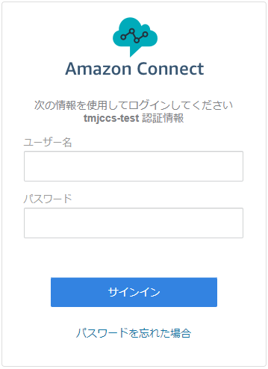

図1Amazon Connectログインフォーム

* ユーザー名とパスワードを入力ボックスに入力してください。それから、青い「サインイン」ボタンをクリックしてください。

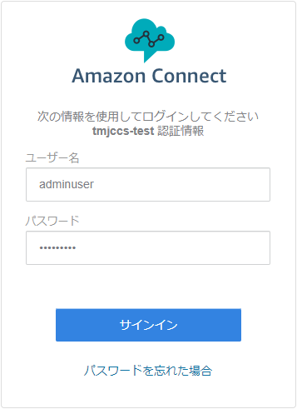

図2ログインフォームに資格情報を入力する

* しばらく待つと、Amazon Connectダッシュボードにリダイレクトされます。

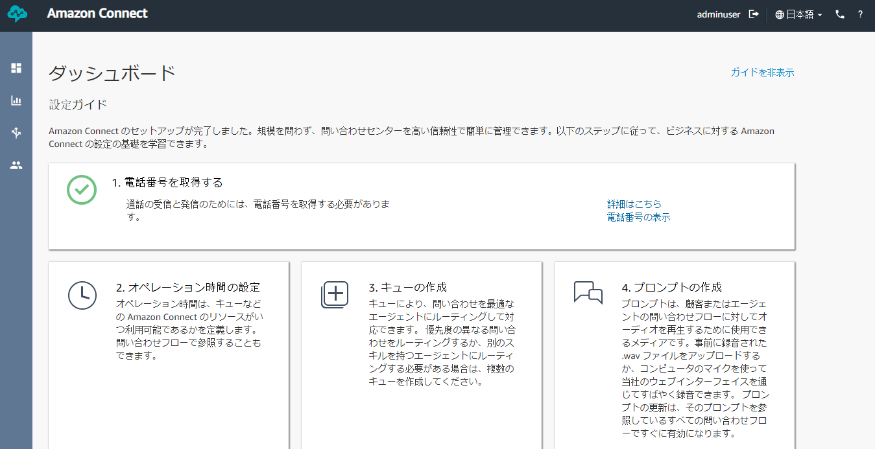

図3Amazon Connect管理ダッシュボード

* これでAmazon Connectアカウントにログインしました。

# **エージェントの基本統計を見る**

* あなたのダッシュボードのフロントページであなたのエージェントの基本的な統計を直接観覧することができます。ダッシュボードの右上隅にある[ガイドを非表示]リンクをクリックするだけで、設定ガイドを非表示にしてチャートを一番上に表示できます。

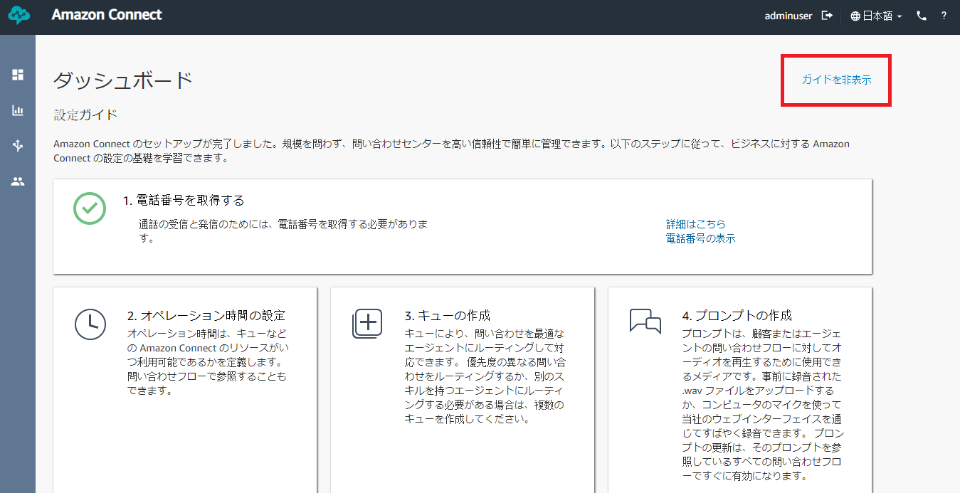

図4Amazon Connect Dashboardでガイドリンクを非表示にする

* キューを処理しているエージェントの概要を示すキューのカードが表示されます。
  + **SL　*X***（サービスレベル） - キューに追加されてから 0 〜 X 秒の間にキューから削除された問い合わせの割合 (サービスレベル)。エージェントがコールに応答する、カスタマーがコールを放棄する、またはカスタマーがコールバックを要求すると、連絡先がキューから削除されます。X秒に指定できる値は次のとおりです。15、20、25、30、45、60、90、120、180、240、300、600。
  + **Occ**（利用率） - 指定された時間範囲内にエージェントが問い合わせに対してアクティブだった時間の割合。
  + **AHT** - 問い合わせがエージェントに接続されている、開始から終了までの平均時間です。これは、エージェントが問い合わせに出たときから問い合わせの終了までの時間を平均することで計算されます。
  + **利用可能** – ステータスが「利用可能」のエージェントの数。
  + **通話中** - 現在通話中のエージェントの数。
  + **NPT**（Non-Productive Time） - (非生産的な時間) カスタムステータス ([**Available (利用可能)**]、[**Error (エラー)**]、または [**Offline (オフライン)**] 以外のステータス) にあるエージェントの数。 エージェントは、カスタムステータスの間に問い合わせを処理できます。

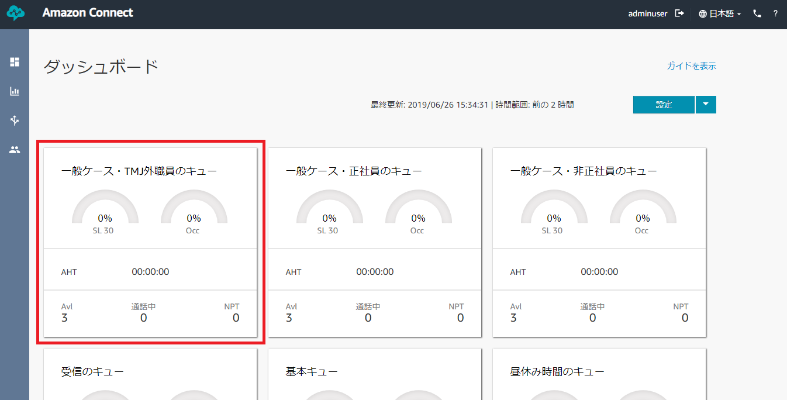

図5基本統計

# **電話番号**

## **電話番号の取得**

***前提条件：***

1. *コンタクトフロー（オプション）*

* 左側のナビゲーションバーの3番目のアイコンにカーソルを合わせ、[電話番号]をクリックします。

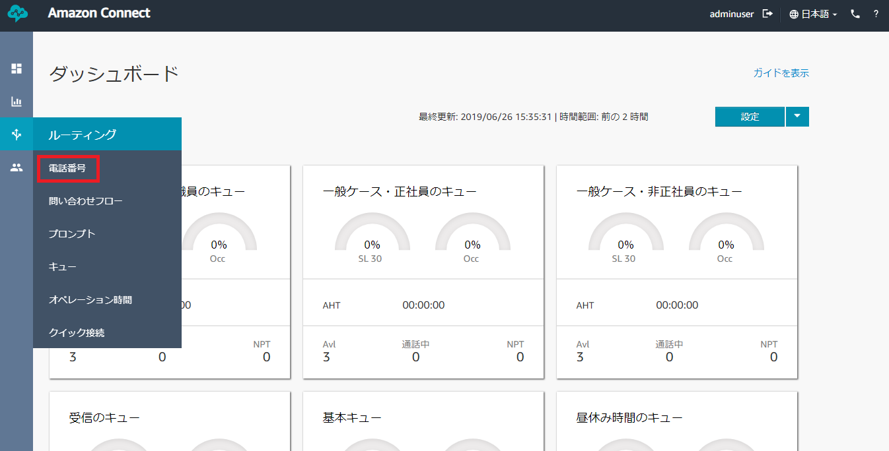

図6ルーティングでの電話番号のリンク

* 青い「電話番号を取得」ボタンをクリックして電話番号取得フォームに進みます。

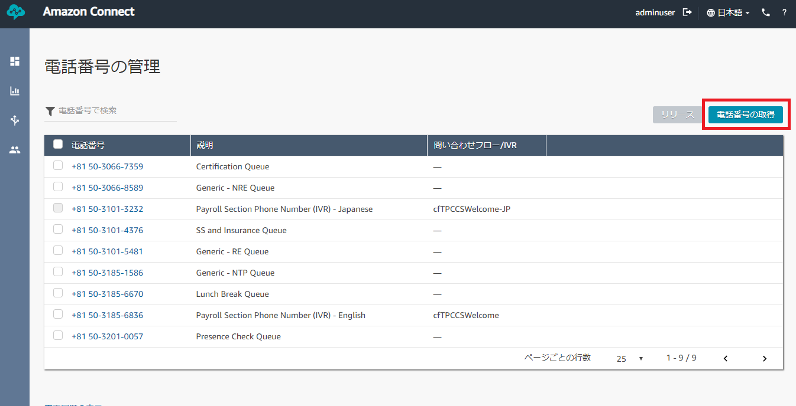

図7番号ボタンを取得する

* 「フリーダイヤル」と「DID」から選択します。
  + フリーダイヤル - 発信者は無料で番号に電話をかけることができます。
  + DID（Direct Inward Dialing） - 発信者は定期的に課金されます。

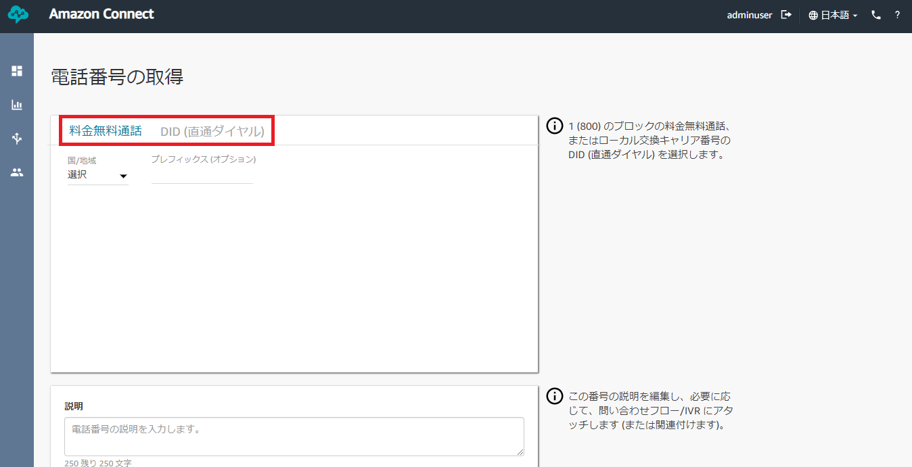

図8フリーダイヤルまたはDIDオプション

* 国/地域の下の「選択」をクリックして「日本」を選択してください。日本の市外局番を使って番号を作成することができます。これはまたあなたが取得することができる多種な電話番号を生成します。

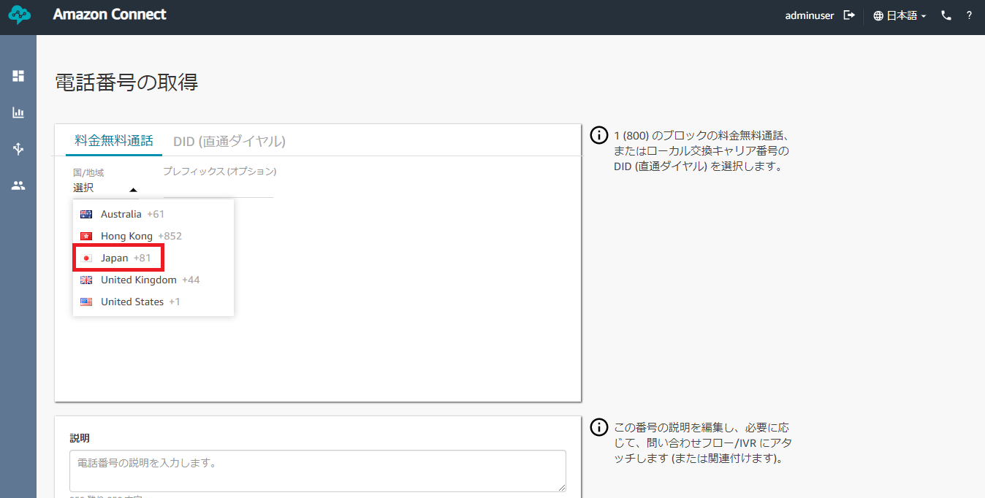

図9日本の市外局番

* Amazon Connectによって生成された電話番号の中から選びます。

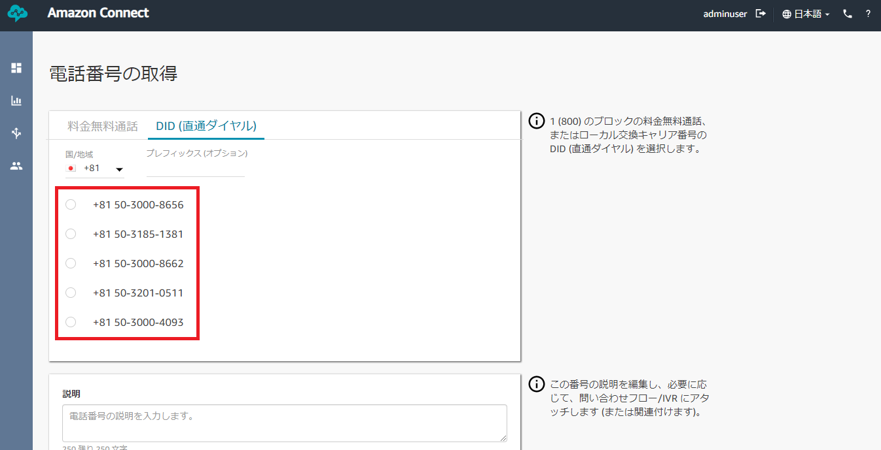

図10Amazon Connectによって生成された電話番号

* *オプション：*電話番号に接頭辞、説明、連絡先を追加することもできます。あなたが電話番号に割り当てたコンタクトフローは、電話をかけたときに発信者が通過するフローです。
* あなたが選んだ番号を請求するために青い「保存」ボタンをクリックしてください。

## **電話番号を設定する**

* 電話番号の説明や連絡先の流れを変更するには、電話番号をクリックして設定します。

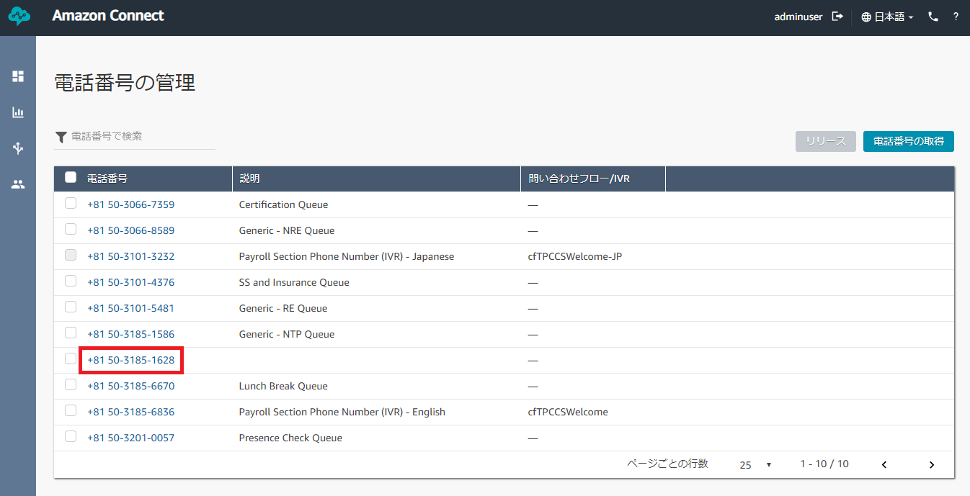

図11電話番号の設定

* 変更する必要がある詳細を編集して[保存]をクリックします。

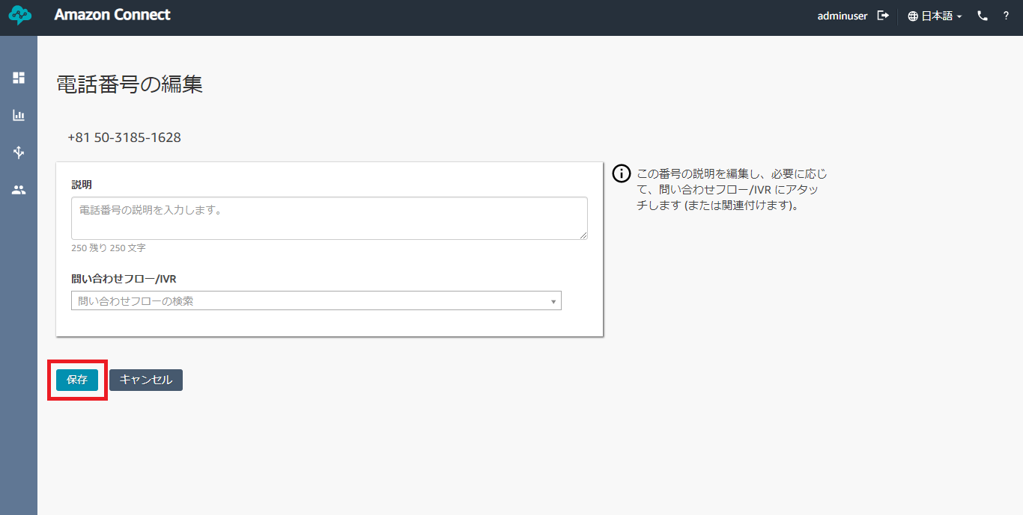

図12電話番号設定フォーム

## **電話番号を解放する**

* 番号を削除したい場合は、削除したい番号にチェックを入れて下さい。その後、「リリース」ボタンをクリックしてください。

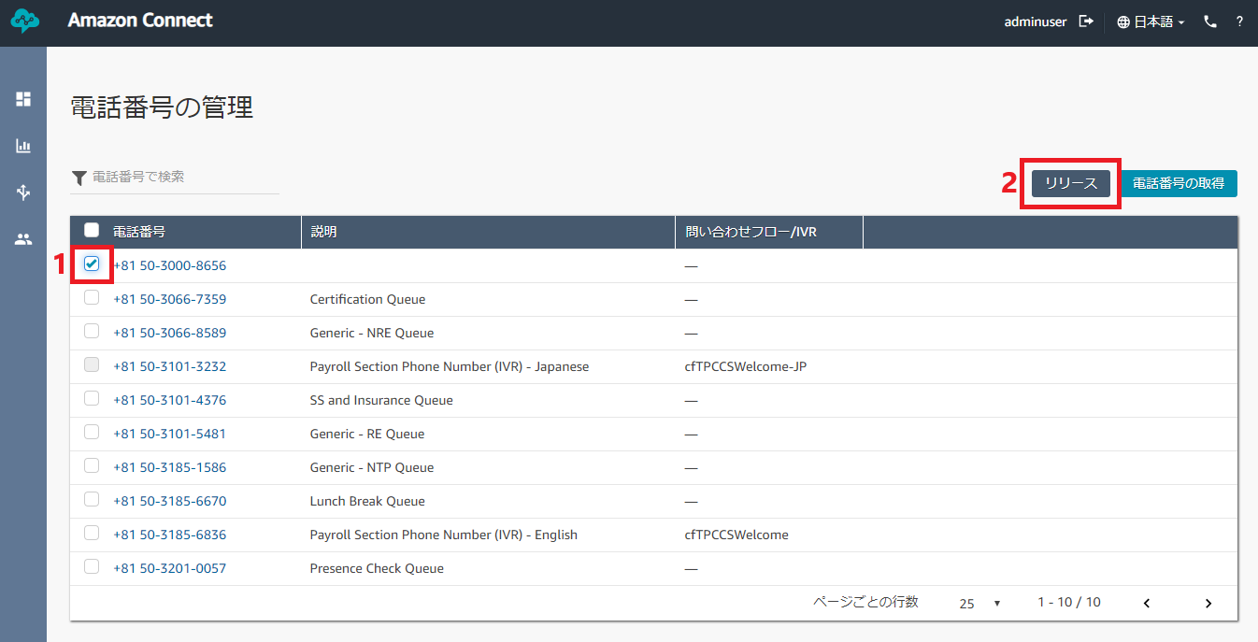

図13番号を解放する手順

* 行動を確認するためのモーダルが表示されます。番号を削除するには、赤い[削除]ボタンをクリックします。この動作は元に戻せません。

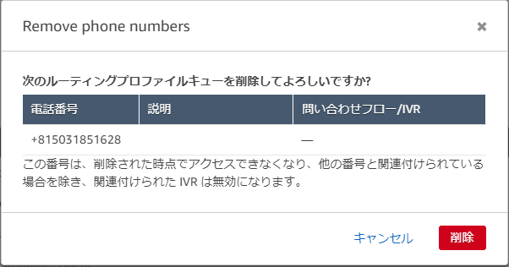

図14電話番号リリース確認モード

# **オペレーション時間**

## **オペレーション時間の作成**

*注意：*現時点では、オペレーション時間は削除できません。*Amazonはまだ削除する機能を実装していません。新しくオペレーション時間を作成する場合は注意してください。代わりに、あなたはあなたの好みに合うように既存のオペレーション時間を修正することができます。*

* 左側のナビゲーションバーの3番目のアイコンにカーソルを合わせ、[オペレーション時間]をクリックします。

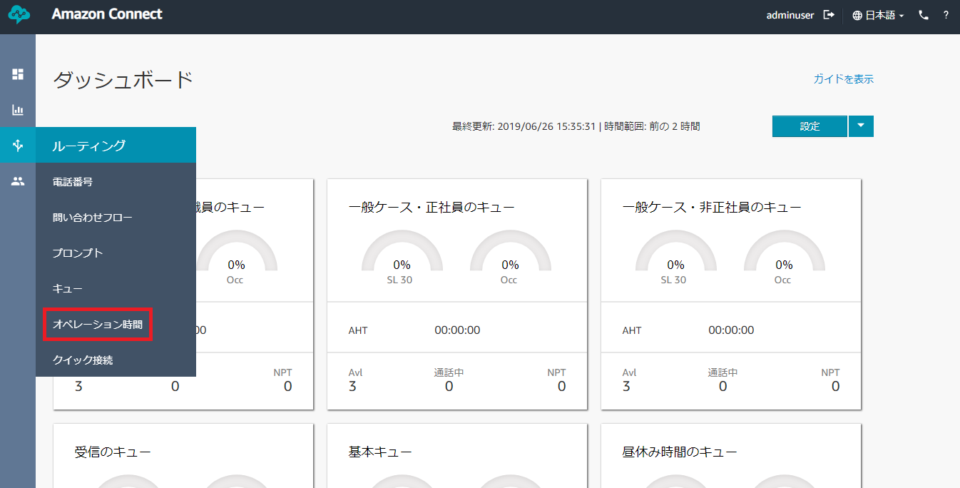

図15ルーティングにおける営業時間のリンク

* ページの右上隅にある[新しい時間の追加]ボタンをクリックしてください。これにより、オペレーション時間作成フォームに移動します。

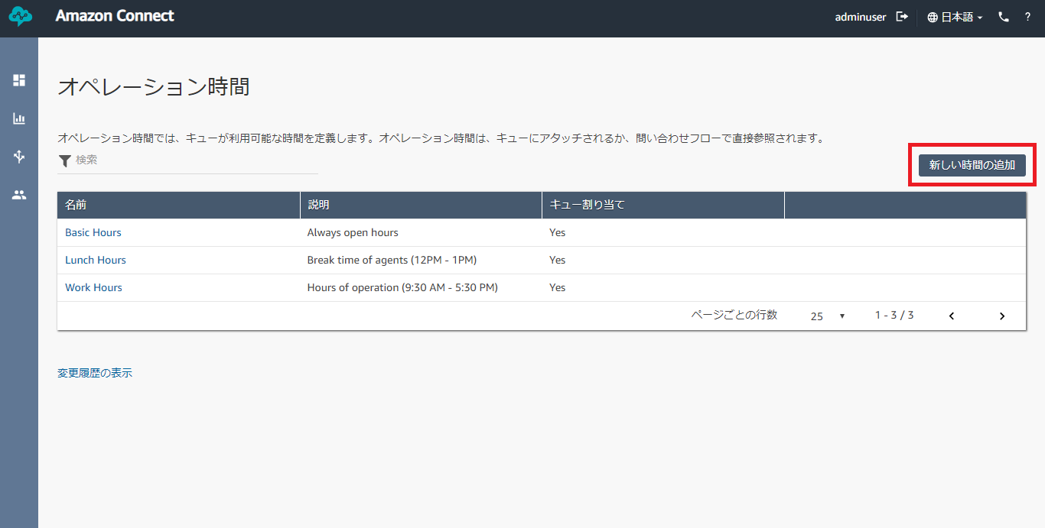

図16新しい営業時間の追加

* 作成するオペレーション時間の名前を追加します。

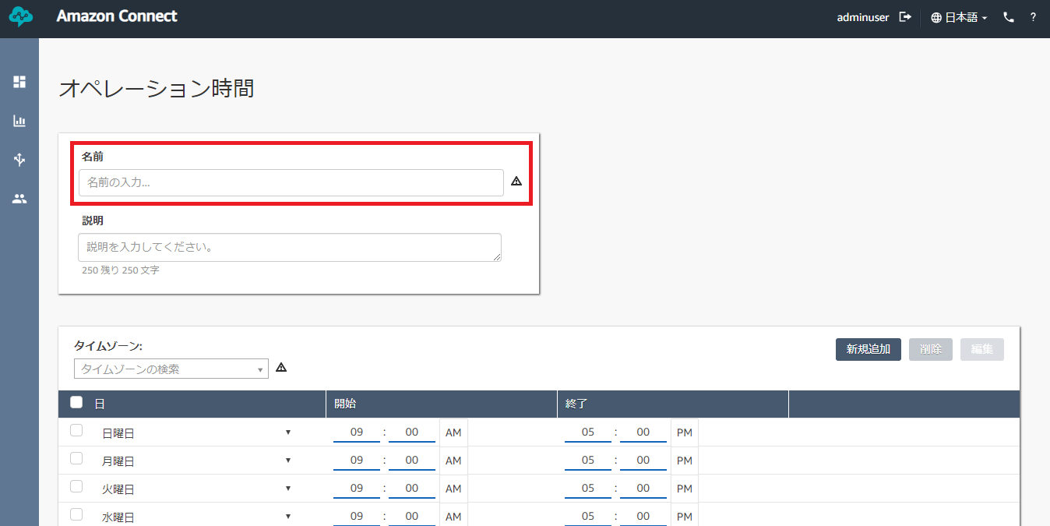

図17営業時間作成フォーム

* 次にタイムゾーンを選択します。日本の場合は、ドロップダウンリストから「アジア/東京」を選択します。

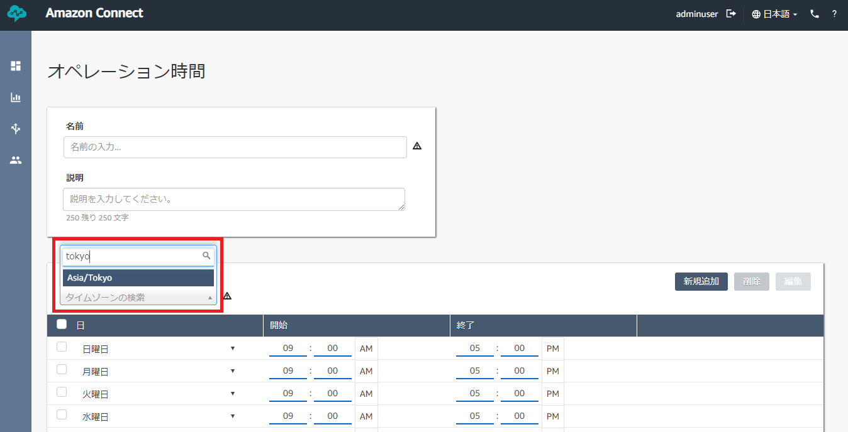

図18営業時間帯

* ご希望の時間に合わせて時間を変更してください。AMとPMはクリックで切り替えることが出来ます。

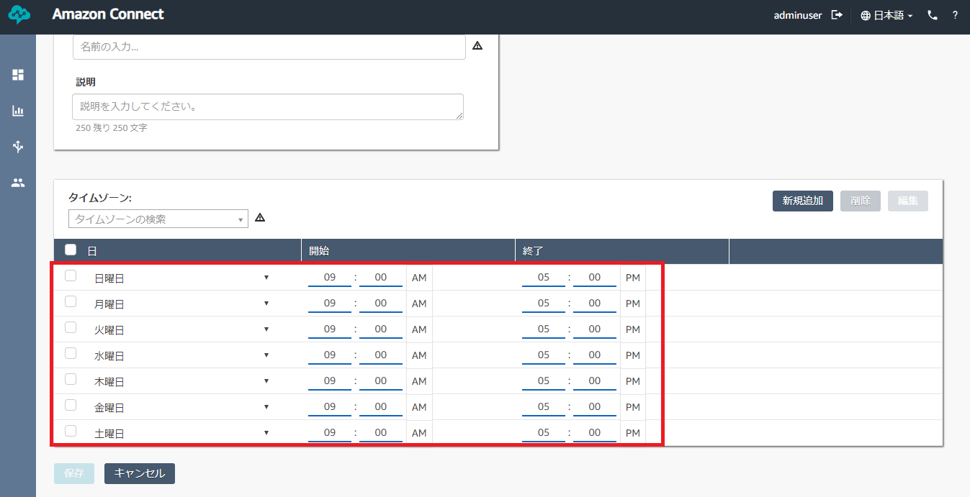

図19営業時間日数の範囲

* あなたはドロップダウンをクリックしてオプションの中から選択することで曜日を変更することができます。

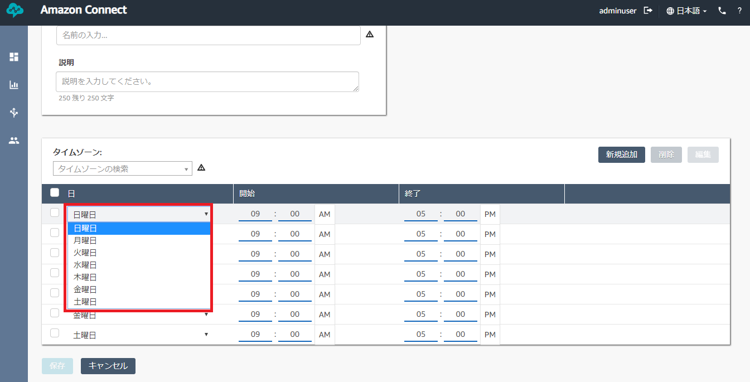

図20日にちドロップダウンリスト

* 特定の曜日を削除するには、その日の横にあるチェックボックスをオンにします。その後、「削除」をクリックします。確認なしですぐにその曜日を削除します。

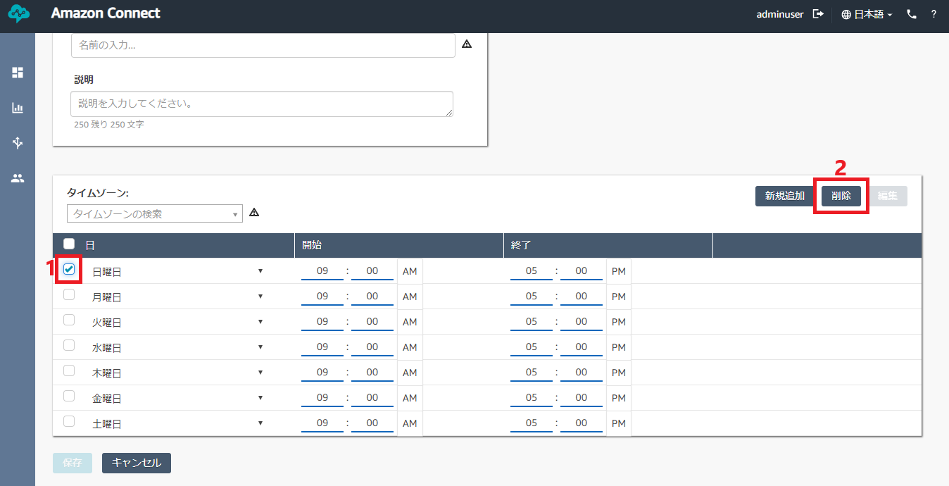

図1日にちを削除する手順

* 曜日を追加したい場合は、「新規追加」ボタンをクリックしてください。

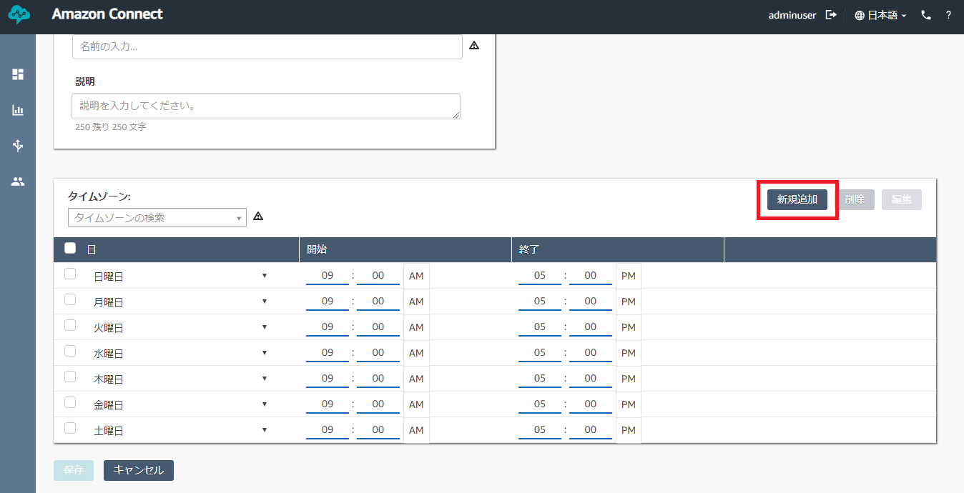

図22新しい日を追加する

* 「保存」をクリックしてオペレーション時間の作成を完了します。

## **オペレーション時間の編集**

* オペレーション時間を編集するには、オペレーション時間の名前をクリックします。

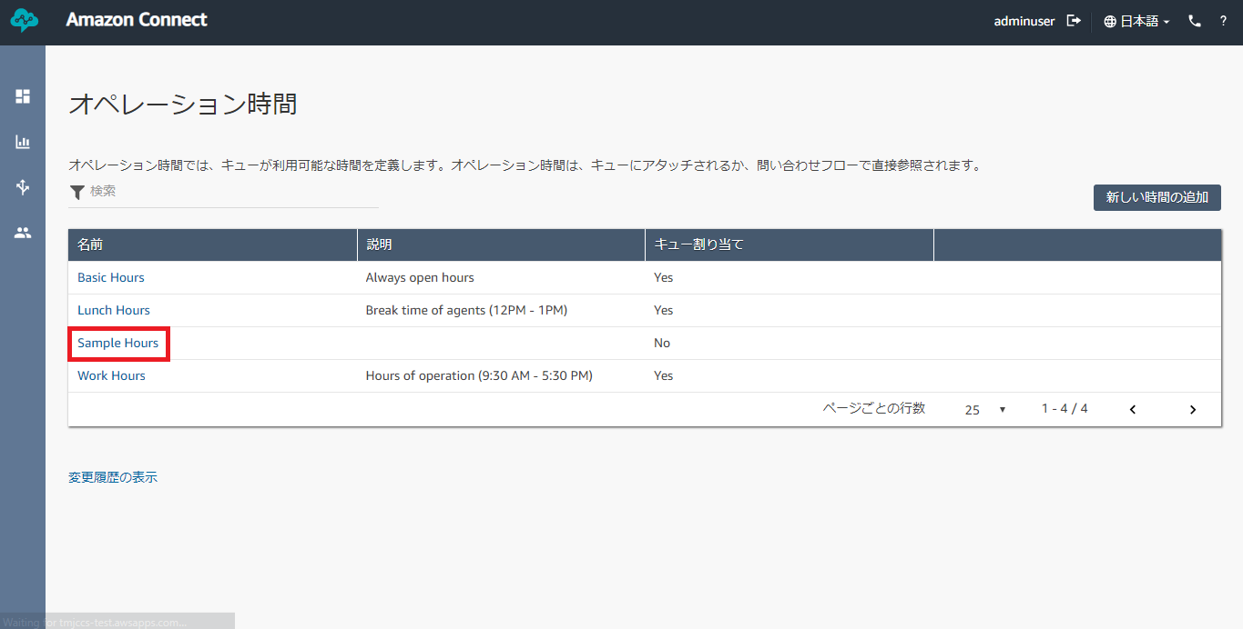

図23営業時間の編集

* 名前を変更して、オペレーション時間の名前を修正します。



図24営業時間作成フォーム

* 次にタイムゾーンを選択します。日本の場合は、ドロップダウンリストから「アジア/東京」を選択します。



図25営業時間帯

* ご希望の時間に合わせて時間を変更してください。AMとPMはクリックで切り替えることが出来ます。



図26営業時間日数の範囲

* ドロップダウンをクリックしてオプションの中から選択することで曜日を変更することができます。



図27日にちドロップダウンリスト

* 特定の曜日を削除するには、その日の横にあるチェックボックスをオンにします。その後、「削除」をクリックします。確認なしですぐにその曜日を削除します。



図8日にちを削除する手順

* 曜日を追加したい場合は、「新規追加」ボタンをクリックしてください。



図29新しい日を追加する

* 「保存」をクリックしてオペレーション時間の変更を確定します。

# **キュー**

## **キューを作成する**

*注意：*現在のところ、キューは削除できません。*Amazonはまだ削除する機能を実装していません。新しいキューを作成するときは注意してください。あるいは、好みに合わせて既存のキューを変更することもできます。*

***前提条件：***

1. *オペレーション時間*
2. *電話番号（オプション）*
3. *クイック接続（オプション）*

* 左側のナビゲーションバーの3番目のアイコンにカーソルを合わせ、[キュー]をクリックします。

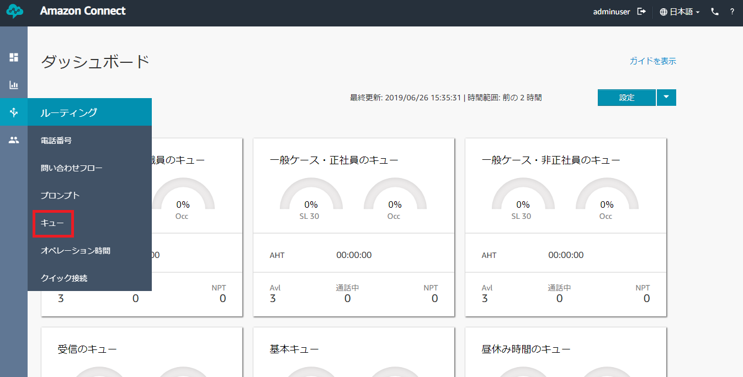

図30ルーティング上のキューリンク

* 青い「新しいキューを追加」ボタンをクリックすると、キュー作成フォームに移動します。

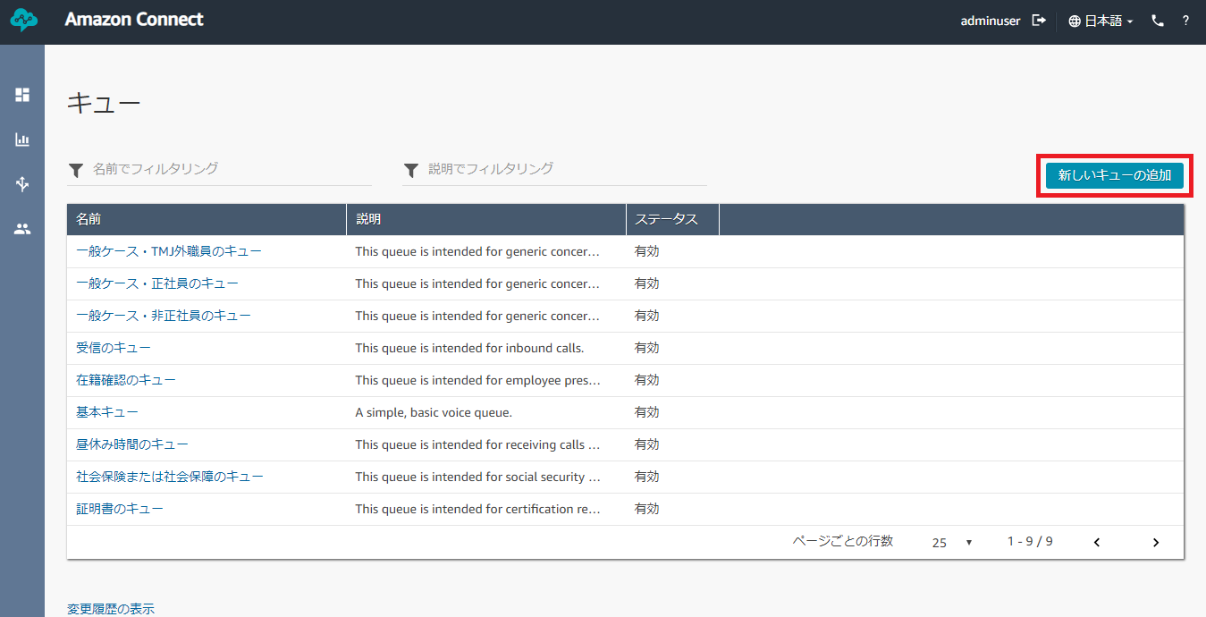

図31新しいキューを追加する

* キューの名前を指定してください。

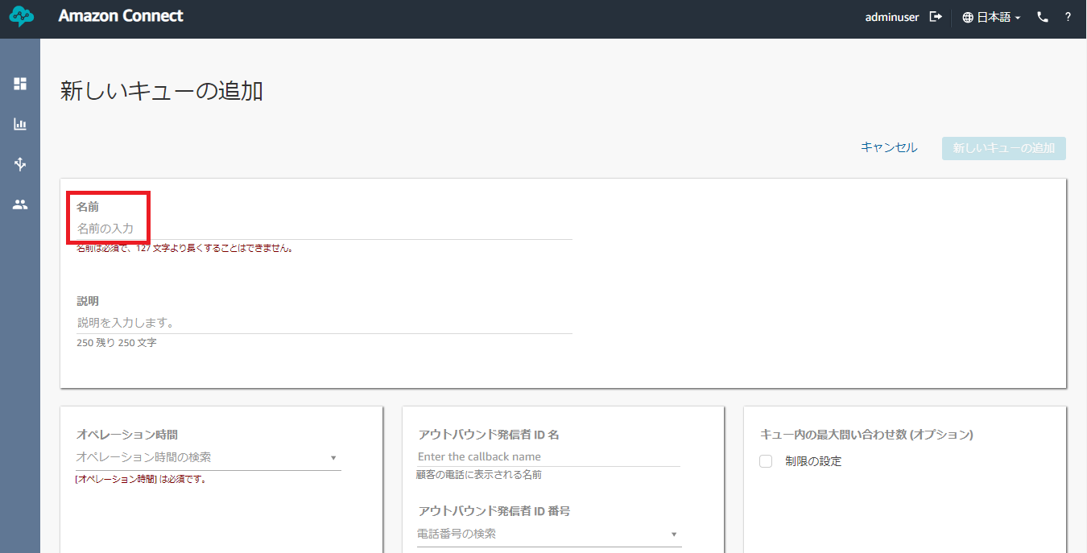

図32キュー名

* [オペレーション時間]ドロップダウンをクリックして、リストの中から時間を選択します。キューは指定した時間内にのみ機能します。

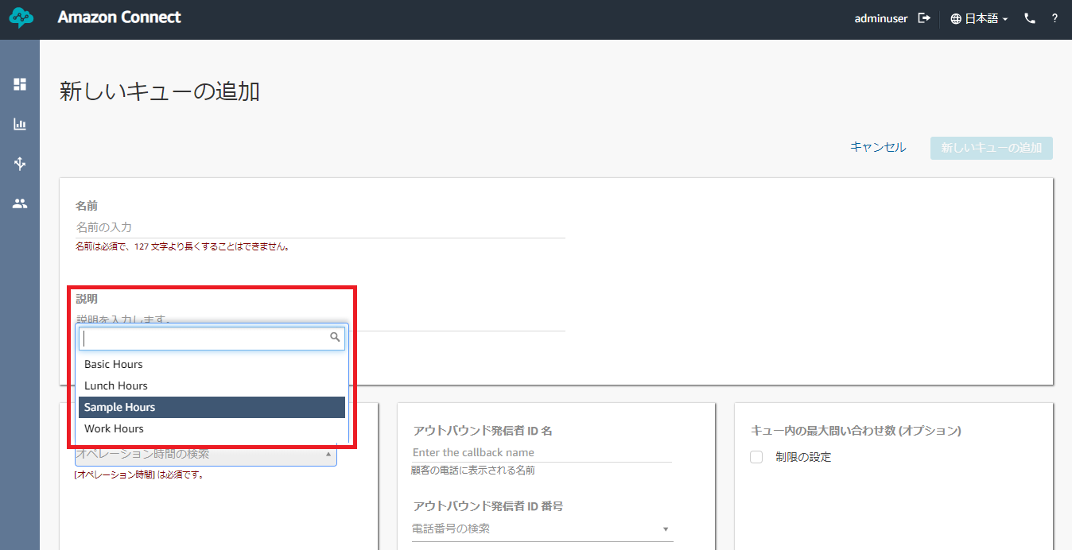

図33キューの営業時間

* キューに他のオプション設定を構成することもできます。
  + キューに説明を追加することが出来ます。
  + アウトバウンド発信者ID名は、キューで指定された番号がアウトバウンドコールを発信したときに受信者の電話に表示される名前です。
  + 発信者番号は、発信通話を可能にするために使用される番号です。そしてその番号が受信機にて表示されます。
  + アウトバウンドウィスパーフローは、アウトバウンドコールを発信するときにアクティブになるウィスパーコンタクトフローです。これはめったに使われません。
  + キュー内の最大コンタクト数は、キューが保持できる最大数です。
  + クイック接続は、転送通話を行うときにCCPに表示されるクイック接続のリストです。
* 「保存」をクリックしてキューの作成を確定します。

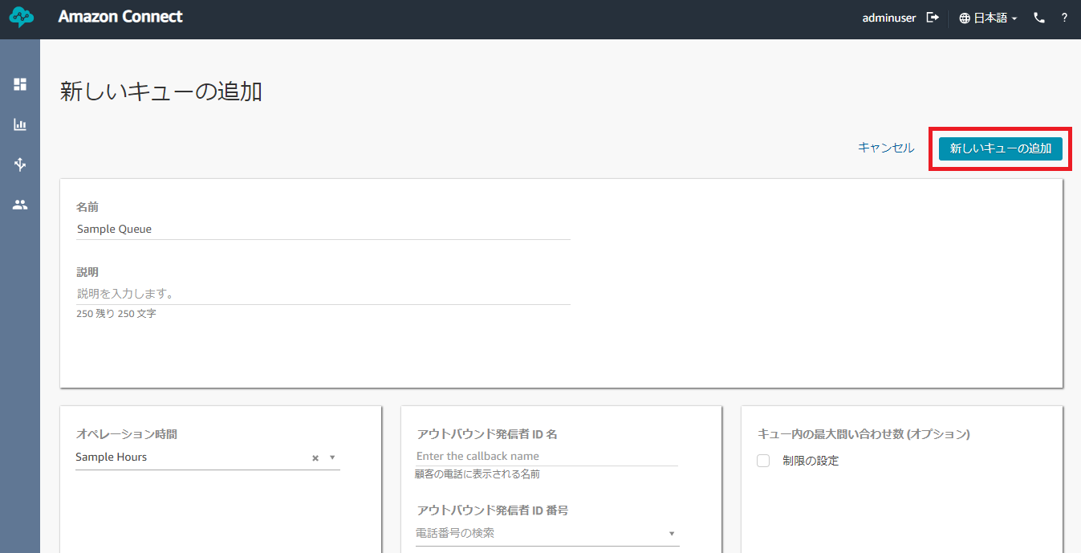

図34作成されたキューの保存

## **キューを編集する**

* 編集するには、キューの名前をクリックします。

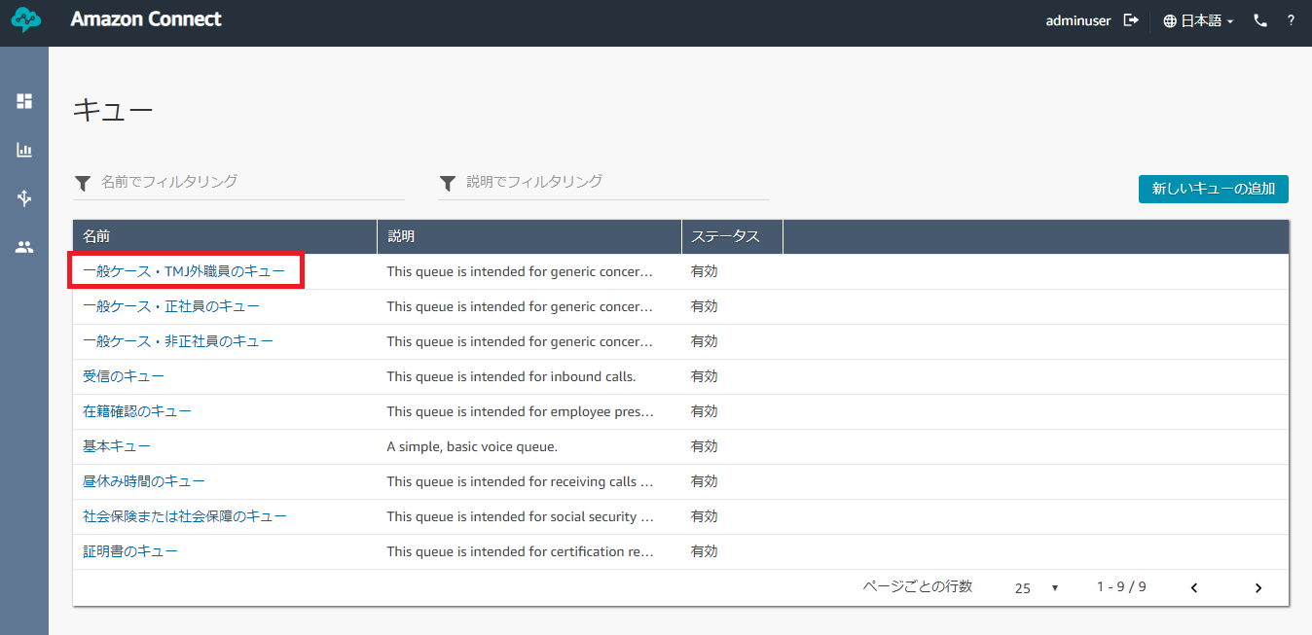

図35キューを編集する

* キューの名前を変更してください。



図36キュー名

* [オペレーション時間]ドロップダウンをクリックして、リストの中から時間を選択します。キューは指定した時間内にのみ機能します。



図37キューの営業時間

* キューに他のオプション設定を構成することもできます。
  + キューに説明を追加することが出来ます。
  + アウトバウンド発信者ID名は、キューで指定された番号がアウトバウンドコールを発信したときに受信者の電話に表示される名前です。
  + 発信者番号は、発信通話を可能にするために使用される番号です。そしてその番号が受信機にて表示されます。
  + アウトバウンドウィスパーフローは、アウトバウンドコールを発信するときにアクティブになるウィスパーコンタクトフローです。それはめったに使われません。
  + キュー内の最大コンタクト数は、キューが保持できる最大数です。
  + クイック接続は、転送通話を行うときにCCPに表示されるクイック接続のリストです。
* 「保存」をクリックしてキュー内の変更を確定します。



図38キューの変更を保存する

## **キューを無効にする**

* 使用されていないキューを無効にすることができます。今のところ、これはシステムからキューを一時的に削除する最も効率的な方法です。キュー名の上にマウスを置くと、電源アイコンが表示されます。アイコンをクリックしてキューを無効にします。同じプロセスを使って有効にすることができます。

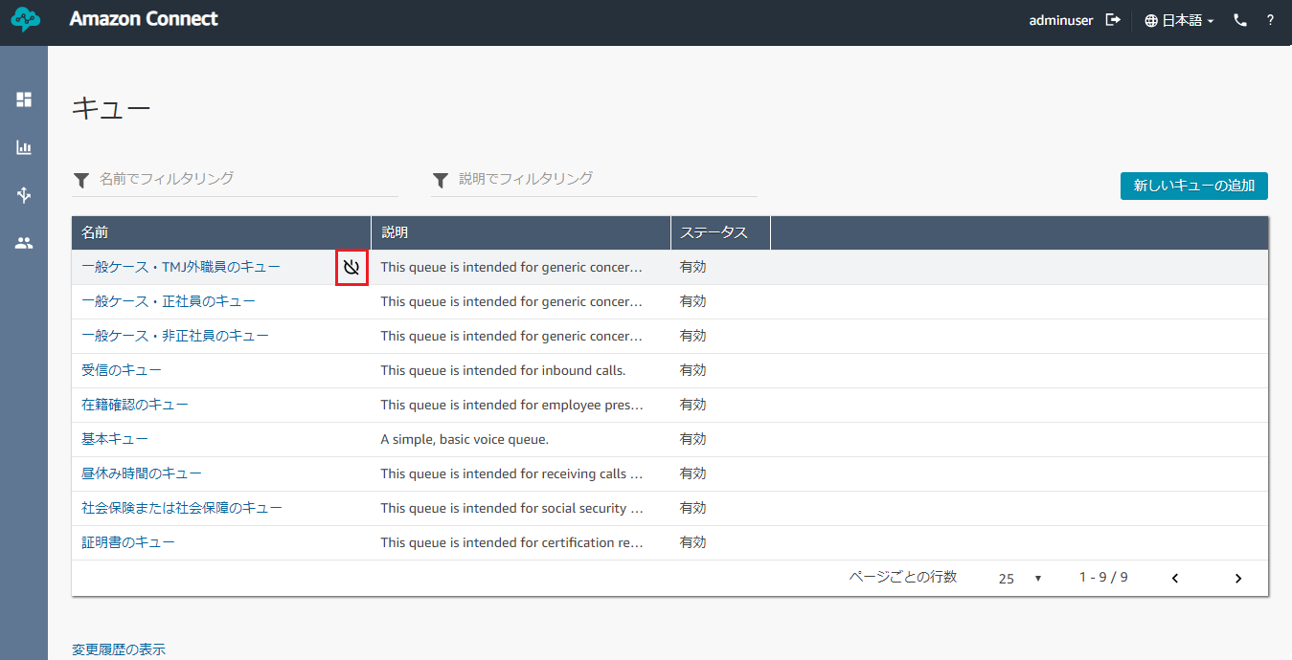

図39キューを有効/無効にするキュー名の横にある電源アイコン

# **ルーティングプロファイル**

## **ルーティングプロファイルの作成**

*注意：*現在のところ、ルーティングプロファイルは削除できません。*Amazonはまだ削除する機能を実装していません。新しいルーティングプロファイルを作成するときは注意してください。または、既存のルーティングプロファイルを好みに合わせて変更することもできます。*

***前提条件：***

1. *キュー*

* 左側のナビゲーションバーの4番目のアイコンにカーソルを合わせ、[ルーティングプロファイル]をクリックします。

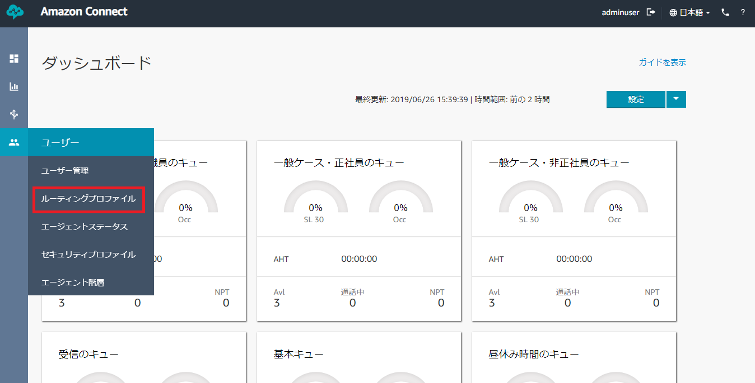

図20ユーザ上のルーティングプロファイルリンク

* ページの右上隅にある青い[新しいプロファイルを追加]ボタンをクリックします。あなたはルーティングプロファイル作成フォームに遷移されます。

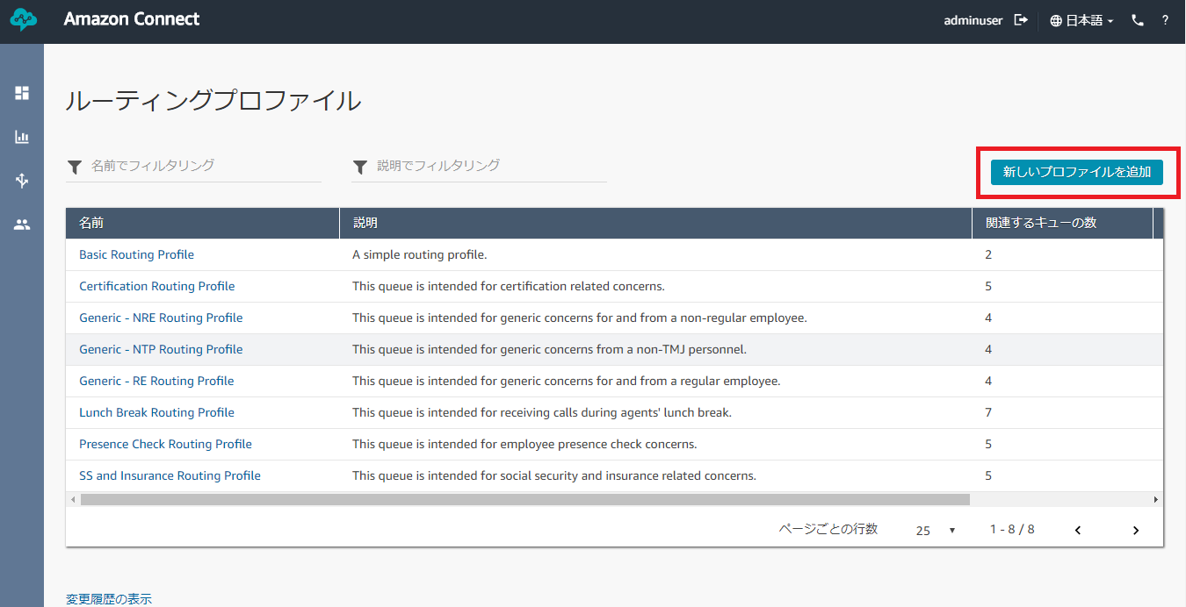

図41新規プロファイル追加ボタン

* ルーティングプロファイルの名前と説明を追加します。これらは必須です。

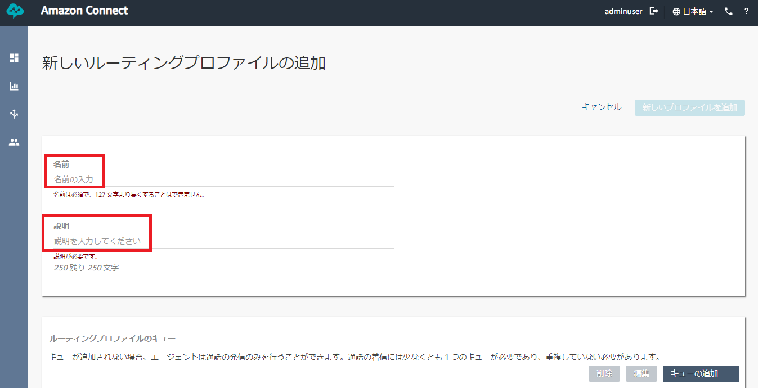

図42ルーティングプロファイルの名前と説明

* このルーティングプロファイルに割り当てられているエージェントがコールを受信できるように、ルーティングプロファイルにキューを追加することもできます。そうしないと、エージェントはアウトバウンドコールだけを実行できます。追加するには、ドロップダウンのキューのリストから優先順位と遅れを追加します。
  + 優先順位 - これは、連絡先がいるキューによって連絡先が処理される順序です。重要度の高い順に値を設定します。値が小さいほど優先度が高くなります。たとえば、優先度が2のキュー内の連絡先は、優先度1のキュー内の連絡先よりも優先度が低くなります。
  + 遅延（秒） - こちらは、コールが指定されたエージェントにルーティングされるまでの最小キュー時間です。

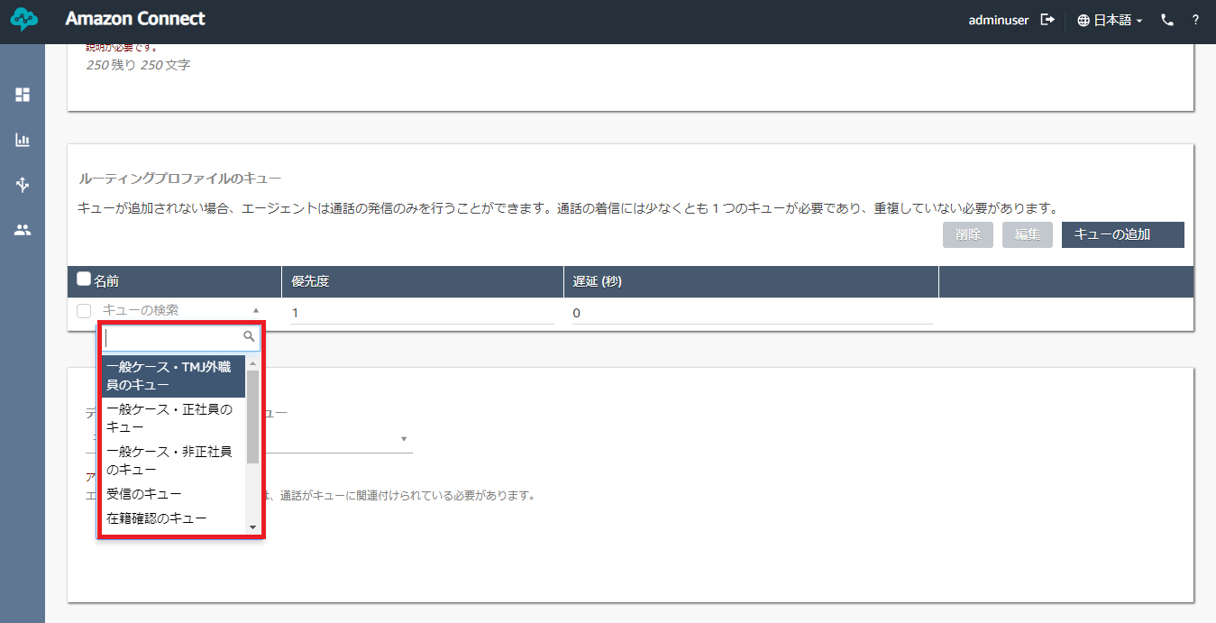

図43ルーティングプロファイルフォームのキュードロップダウン

* + キューを追加する - ルーティングプロファイルにキューを追加することを確認するために“ キューを追加する”ボタンをクリックしてください。ルーティングプロファイルに複数のキューを追加できます。

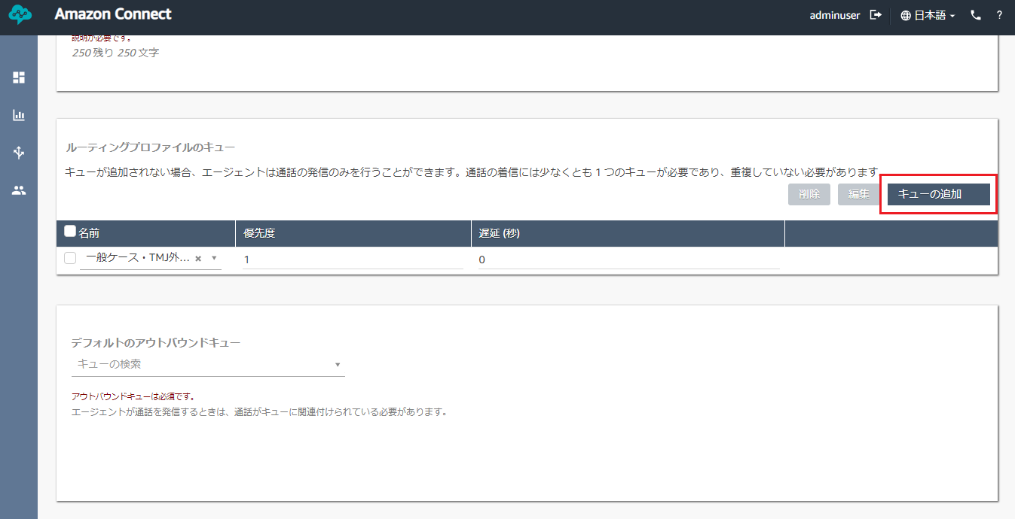

図44ルーティングプロファイルへのキューの追加

* + キューを編集する - 選択したキュー名の横にあるチェックボックスをオンにして、[編集]ボタンをクリックします。キュー、優先順位、および遅延を変更します。「完了」を押して変更を確定します。

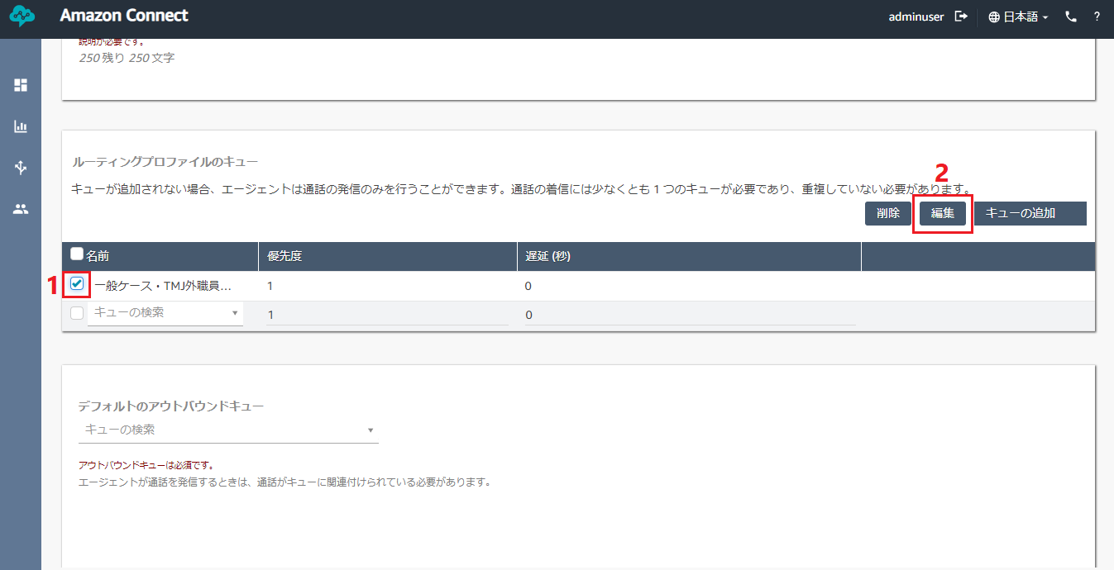

図45ルーティングプロファイル内のキューを編集する手順

* + キューを削除する - 選択したキュー名の横にあるチェックボックスをオンにして、[削除]ボタンをクリックします。表示されるモデルの赤い「削除」ボタンをクリックして削除を確認します。

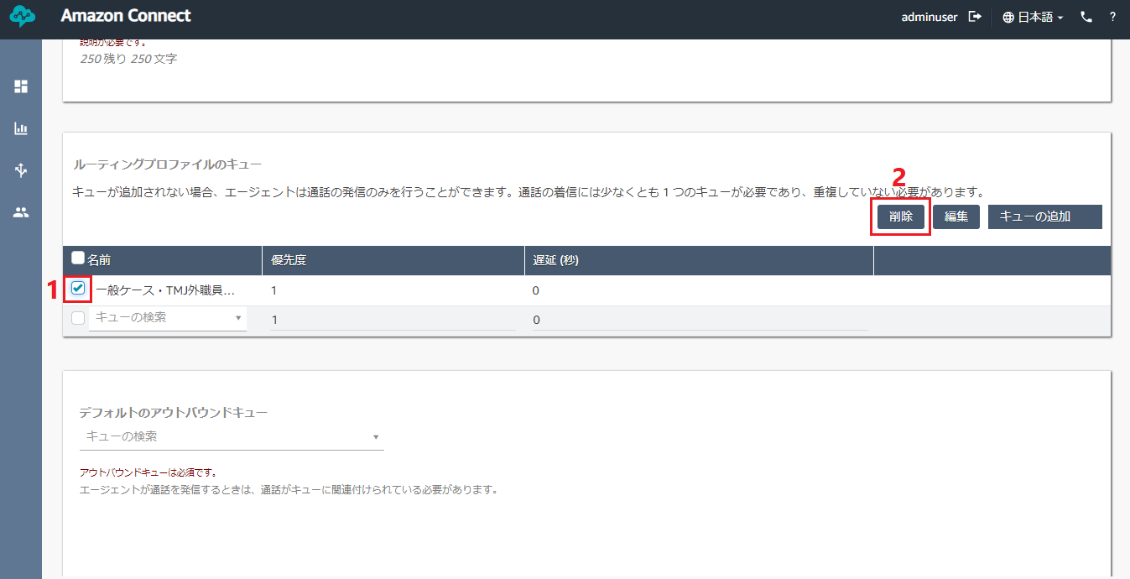

図46ルーティングプロファイルからキューを削除する手順

* 最後に、デフォルトアウトバウンドキューのドロップダウンのキューリストからキューを追加する必要があります。これはアウトバウンドコールを行うときにキューをエージェントと関連付けます。

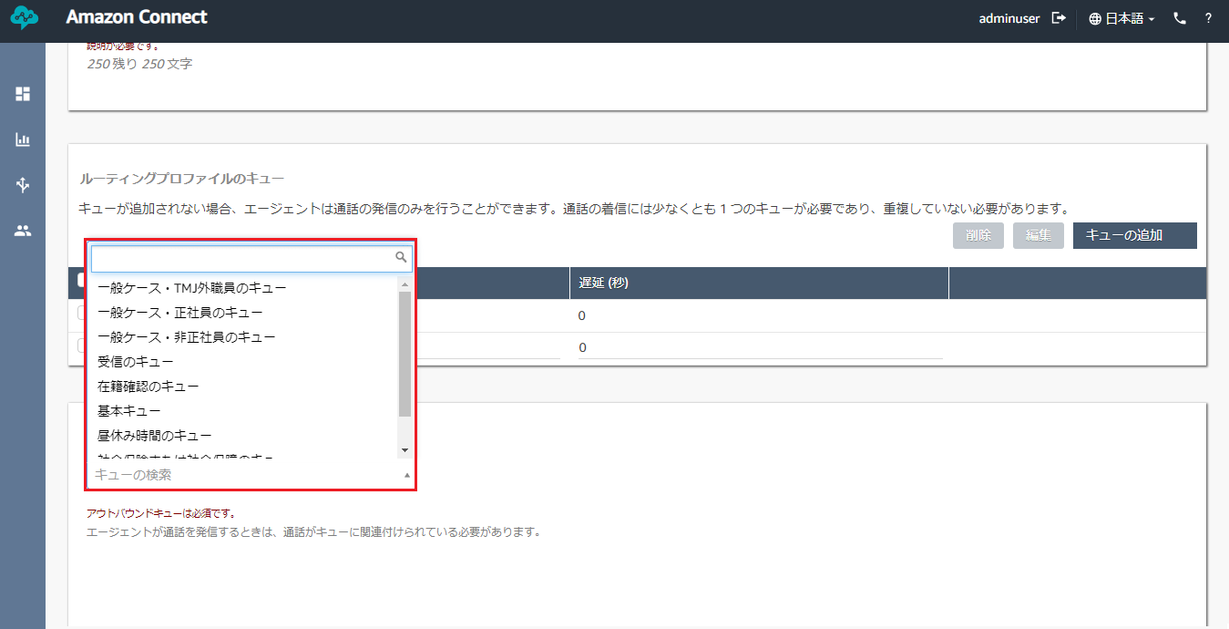

図47デフォルトのアウトバウンドキュードロップダウンリスト

* [新しいプロファイルを追加]ボタンをクリックして、ルーティングプロファイルの作成を保存します。

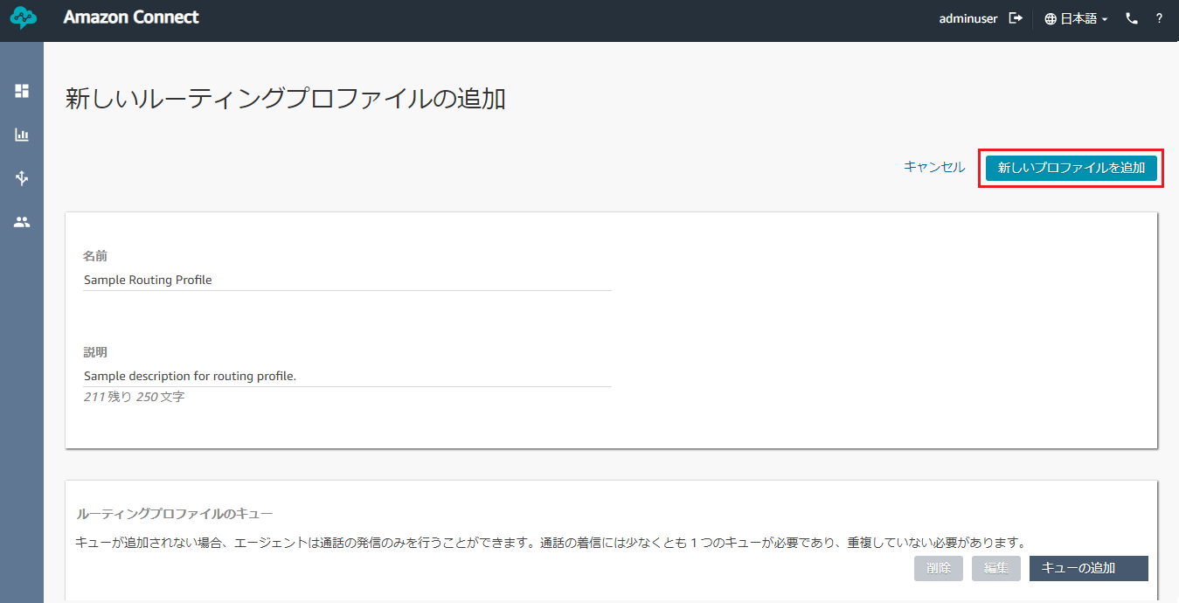

図48ルーティングプロファイル確認の作成

## **ルーティングプロファイルの編集**

* ルーティングプロファイルを編集するには、指定したルーティングプロファイル名をクリックする必要があります。

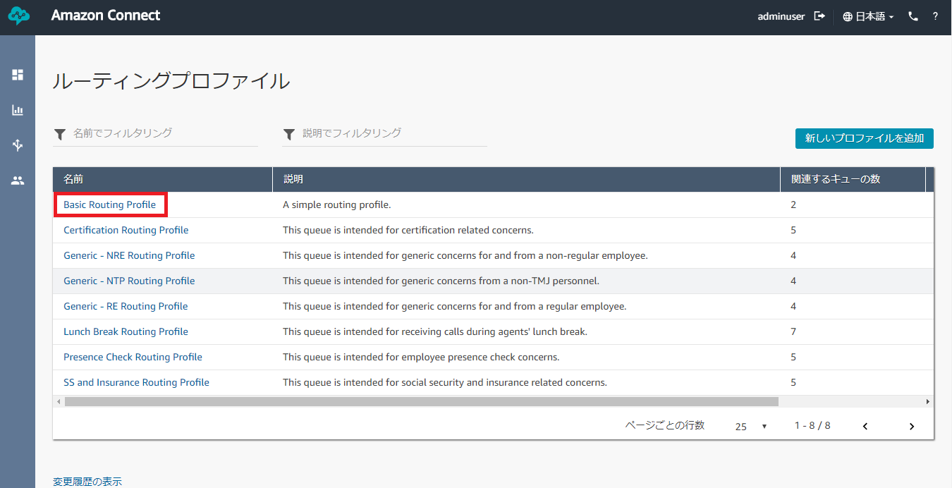

図49ルーティングプロファイルの編集

* ルーティングプロファイルの名前と説明を変更できます。



図42ルーティングプロファイルの名前と説明

* ルーティングプロファイルのキューを編集することもできます。追加するには、ドロップダウンのキューのリストから優先順位と遅れを追加します。
  + 優先順位 - これは、連絡先がいるキューによって連絡先が処理される順序です。重要度の高い順に値を設定します。値が小さいほど優先度が高くなります。たとえば、優先度が2のキュー内の連絡先は、優先度1のキュー内の連絡先よりも優先度が低くなります。
  + 遅延（秒） - こちらは、コールが指定されたエージェントにルーティングされるまでの最小キュー時間です。



図43ルーティングプロファイルフォームのキュードロップダウン

* + キューを追加する - ルーティングプロファイルにキューを追加することを確認するために“ キューの追加”ボタンをクリックしてください。ルーティングプロファイルに複数のキューを追加できます。



図44ルーティングプロファイルへのキューの追加

* + キューを編集する - 選択したキュー名の横にあるチェックボックスをオンにして、[編集]ボタンをクリックします。キュー、優先順位、および遅れを変更します。「完了」を押して変更を確定します。



図45ルーティングプロファイル内のキューを編集する手順

* + キューを削除する - 選択したキュー名の横にあるチェックボックスをオンにして、[削除]ボタンをクリックします。表示されるモデルの赤い「削除」ボタンをクリックして削除を確認します。



図46ルーティングプロファイルからキューを削除する手順

* 最後に、デフォルトアウトバウントキューのドロップダウンのキューリストからキューを変更する必要があります。これはアウトバウンドコールを行うときにキューをエージェントと関連付けます。



図47デフォルトのアウトバウンドキュードロップダウンリスト

* [保存]ボタンをクリックして、ルーティングプロファイルに変更を保存します。



図48ルーティングプロファイル確認の作成

# **ユーザー**

## **ユーザーの作成**

***前提条件：***

1. *ルーティングプロファイル*

* 左側のナビゲーションバーの4番目のアイコンにカーソルを合わせ、[ユーザー管理]をクリックします。

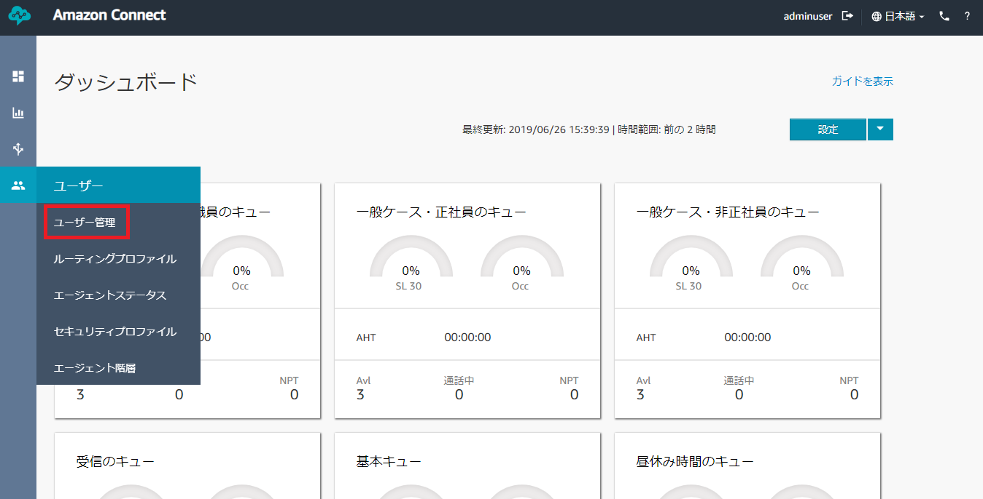

図49ユーザーのユーザー管理リンク

* 青い「新しいユーザーの追加」ボタンをクリックしてください。

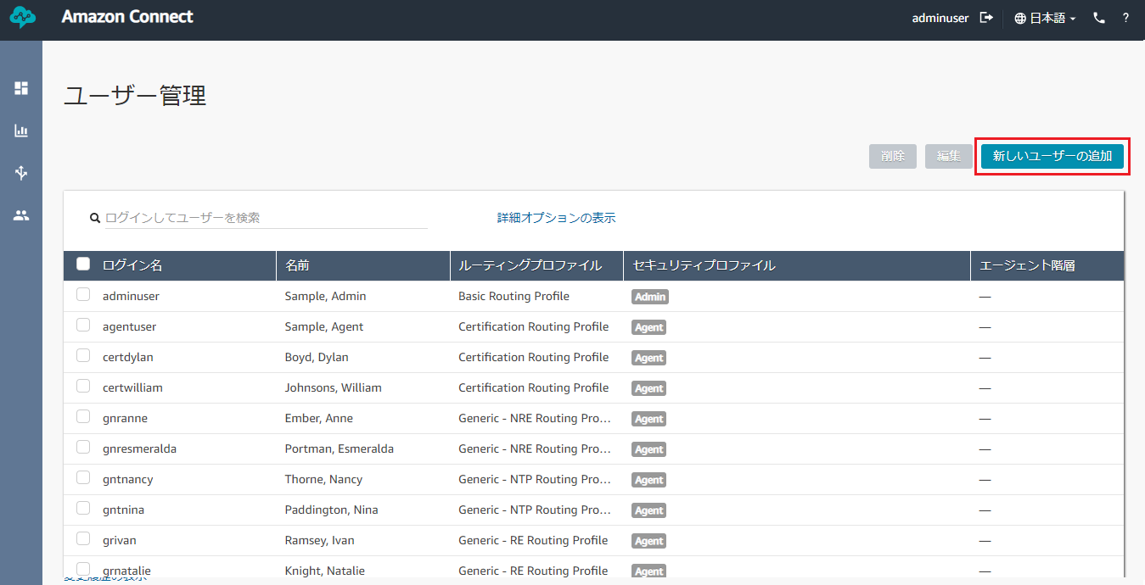

図50新しいユーザーを追加する

* 「新規ユーザーをセットアップする」を選び、青い「次へ」ボタンをクリックしてください。

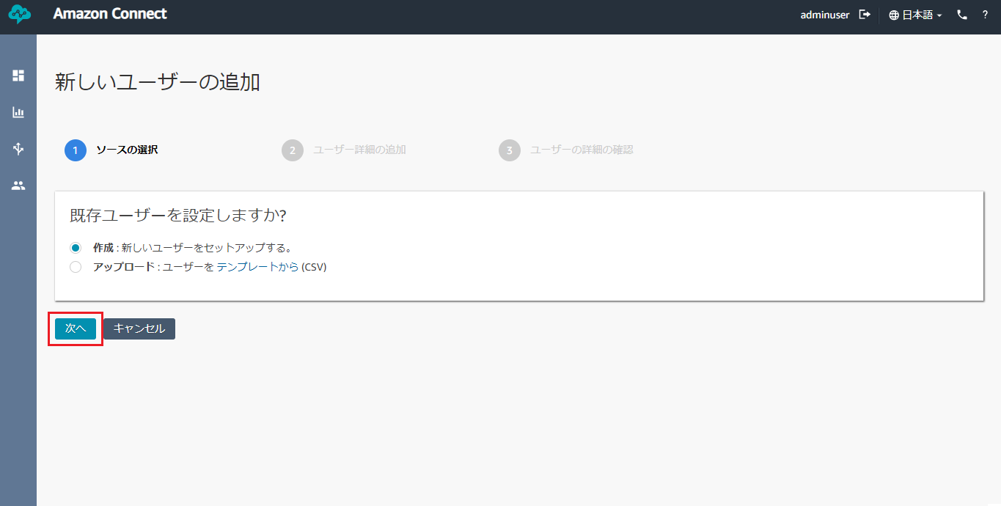

図1ユーザーを作成する方法の選択

* ユーザー詳細の追加（姓、名、ユーザー名、メールアドレス、パスワード、パスワードの確認）で作成するユーザーの詳細を入力します。ユーザー名は20文字を超えてはいけません。パスワードは、大文字、小文字、数字をそれぞれ1文字以上含む8文字以上でなければなりません。

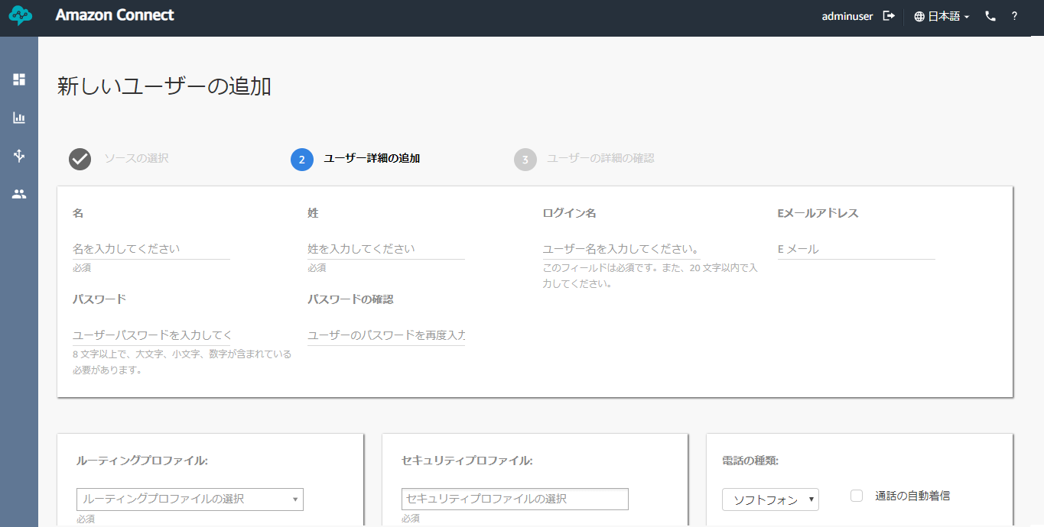

図52ユーザー作成基本情報フォーム

* [ルーティングとセキュリティプロファイル]のドロップダウンリストからオプションを選択します。
  + ルーティングプロファイル - ユーザーが従うことになるルーティングプロファイル。
  + セキュリティプロファイル - ユーザーに付与されるアクセスと許可。
  + 電話の種類 - ユーザーが使用する電話の種類。ソフトフォンはCCPです。固定電話を選択した場合は、ユーザーが使用するデバイスの電話番号を指定する必要があります。
  + 通話の自動着信 - ユーザーに着信を自動的に許可する場合は、チェックボックスをオンにします。
  + After Call Work（ACW）通話作業後 - これはキューの次のコールが受信されるのにかかる秒数を指定します。

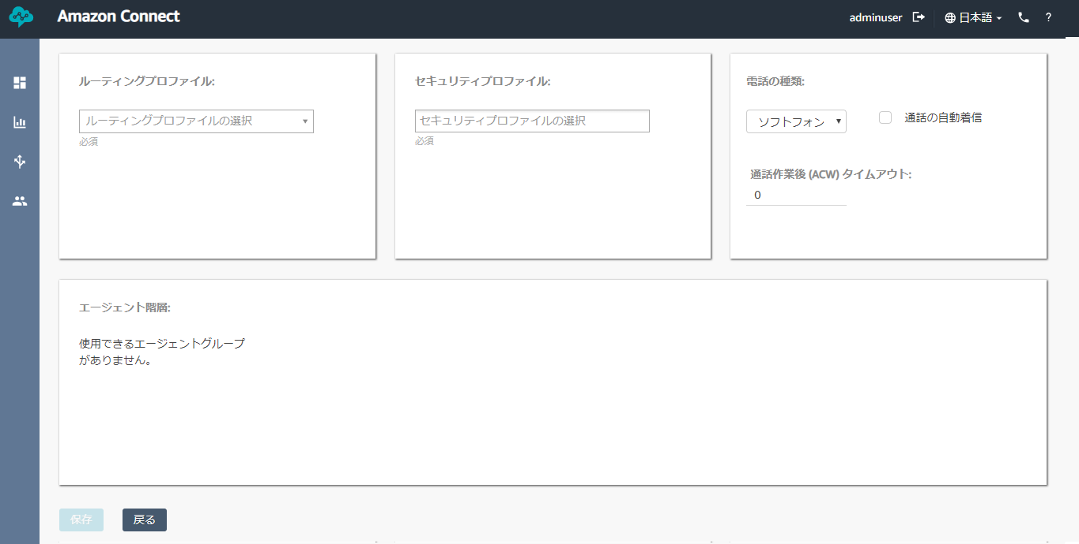

図53ユーザー作成構成フォーム

* 青い「保存」ボタンをクリックして先に進みます。
* 最後に、「ユーザーの作成」をクリックして作成を確定します。

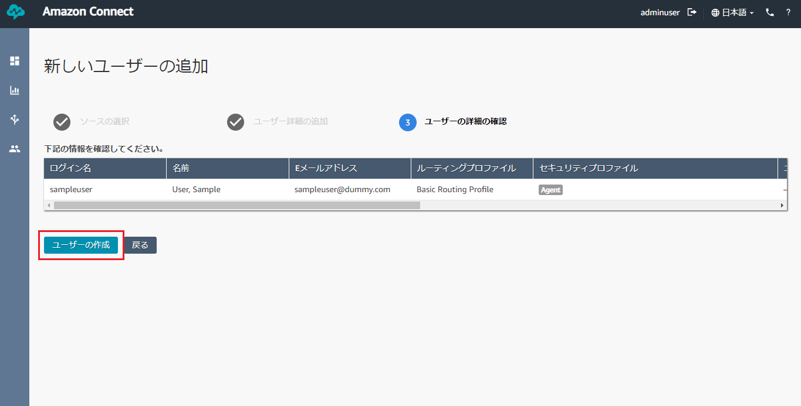

図54ユーザー確認ページ

* ユーザーが作成されたことを確認するために、ステータスが「完了」になるのを待ちます。他のユーザーを作成したい場合は、「他のユーザーの作成」をクリックしてください。または「戻る」をクリックして「ユーザー」リストに戻ります。

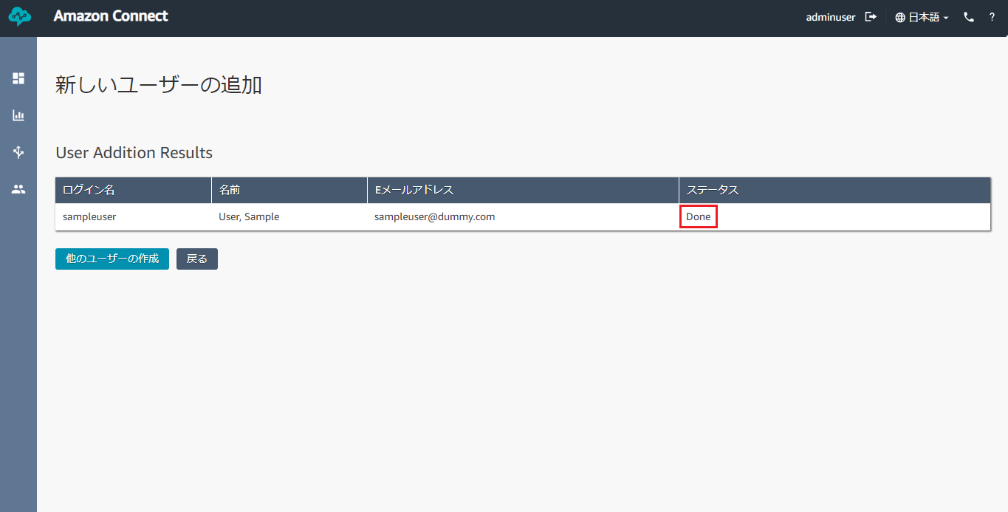

図55ユーザー作成ページ

## **ユーザーを編集する**

* ユーザーを編集するには、ユーザーの横にあるチェックボックスをオンにして[編集]をクリックします。

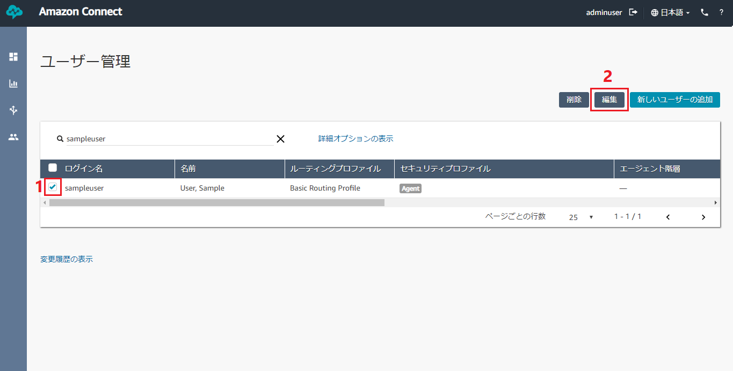

図56ユーザーを編集する手順

* あなたがユーザーに関するいくつかの情報を修正することができるユーザー編集ページに連れて行かれるでしょう：
  + メールアドレス
  + パスワード - パスワードを再設定すると、ユーザーのメールアドレスに確認が送信されます。
  + ルーティングプロファイル - ユーザーが従うことになるルーティングプロファイル。
  + セキュリティプロファイル - ユーザーに付与されるアクセスと許可。
  + 電話の種類 - ユーザーが使用する電話の種類。ソフトフォンはCCPです。固定電話を選択した場合は、ユーザーが使用するデバイスの電話番号を指定する必要があります。
  + 通話の自動着信 - ユーザーに着信を自動的に許可する場合は、チェックボックスをオンにします。
  + After Call Work（ACW）通話作業後 - これはキューの次のコールが受信されるのにかかる秒数を指定します。

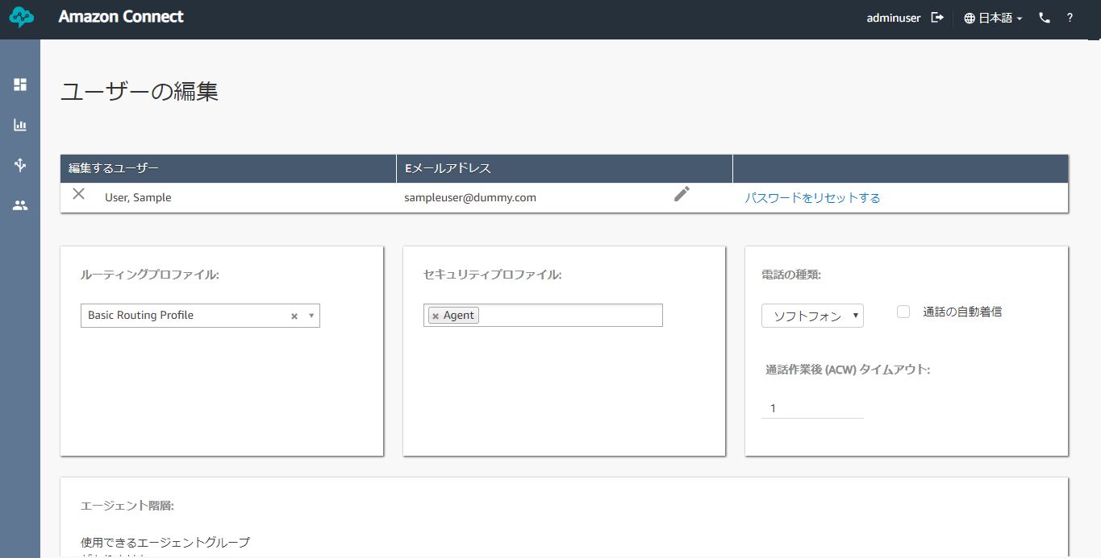

図57ユーザー編集フォーム

* 「保存」ボタンをクリックして変更を保存します。

## **ユーザーを削除する**

* ユーザーを削除するには、ユーザーの横にあるチェックボックスをオンにして[削除]をクリックします。

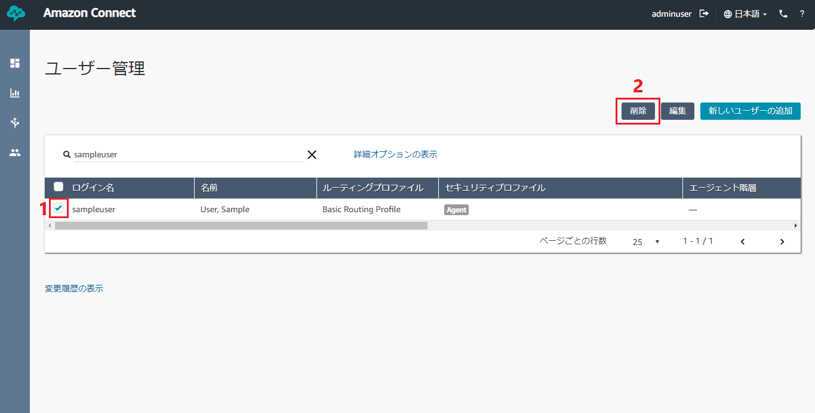

図58ユーザーを削除する手順

* モーダルで[削除]をクリックして削除を確定します。この動作は元に戻せません。

# **クイック接続**

## **クイック接続を作成する**

*注意：*現在のところ、クイック接続は削除できません。*Amazonはまだ削除する機能を実装していません。新しいクイック接続を作成するときは注意してください。あるいは、既存のクイック接続を好みに合わせて変更することもできます。*

***前提条件：***

1. *エージェントへのクイック接続の場合（ユーザとコンタクトフローの流れ）*
2. *キューにすばやく接続する（キューとコンタクトフローの流れ）*
3. *外部へのクイック接続の場合（なし）*

* 左側のナビゲーションバーの3番目のアイコンの上にカーソルを置き、[クイック接続]をクリックします。

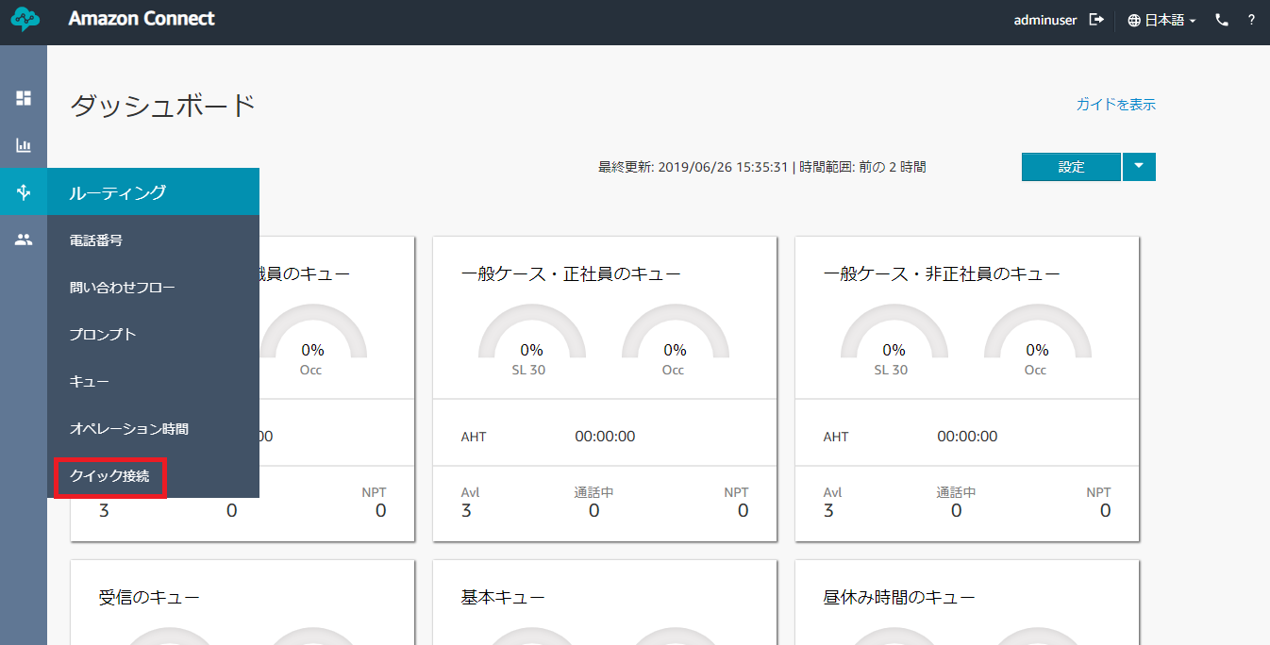

図59ユーザのクイック接続リンク

* あなたが記入することができるクイック接続の空白のリストを追加するために青い「新規追加」ボタンをクリックしてください。

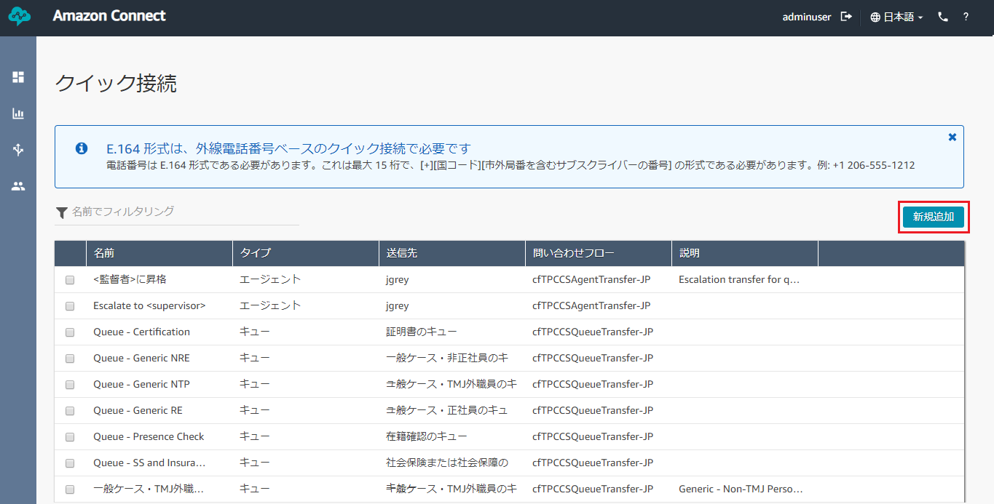

図30新しいクイック接続を追加する

* クイック接続の名前と説明を追加します。

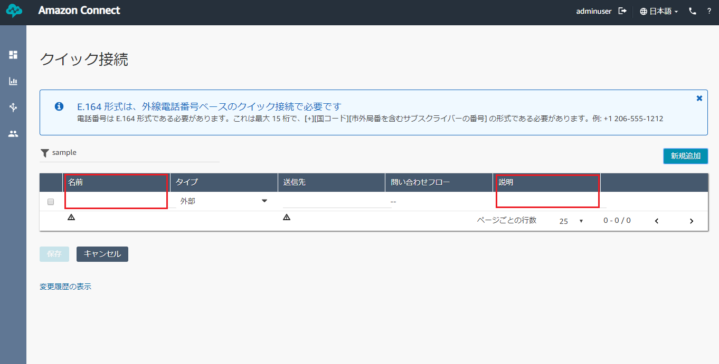

図61クイック接続の名前と説明

* クイック接続のタイプを選択します。それぞれ異なる要件が必要です。

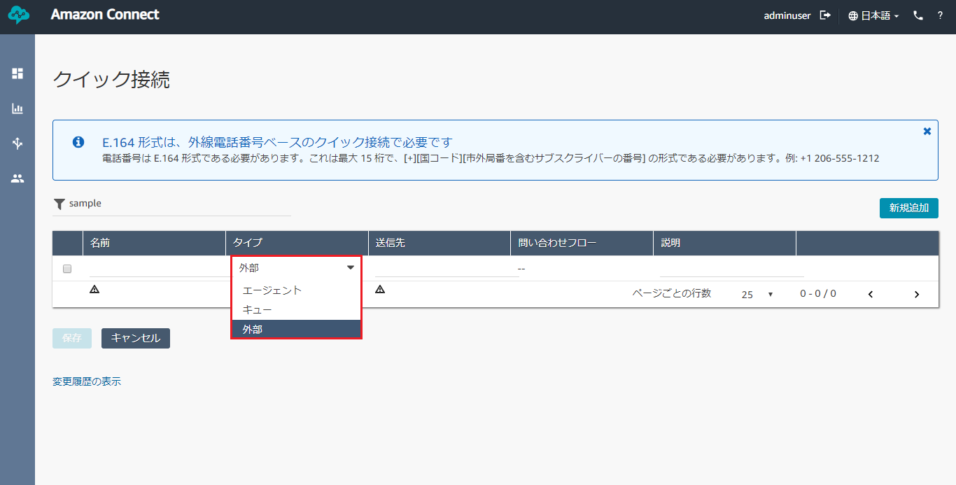

図62クイック接続ドロップダウンの種類

* + エージェントの種類 - 通話の転送先となる宛先ドロップダウンリストからユーザーを選択します。[連絡先フロー]ドロップダウンリストで[エージェントフローへの転送]を選択します。これは、通話の転送時にクイック接続が使用するフローです。

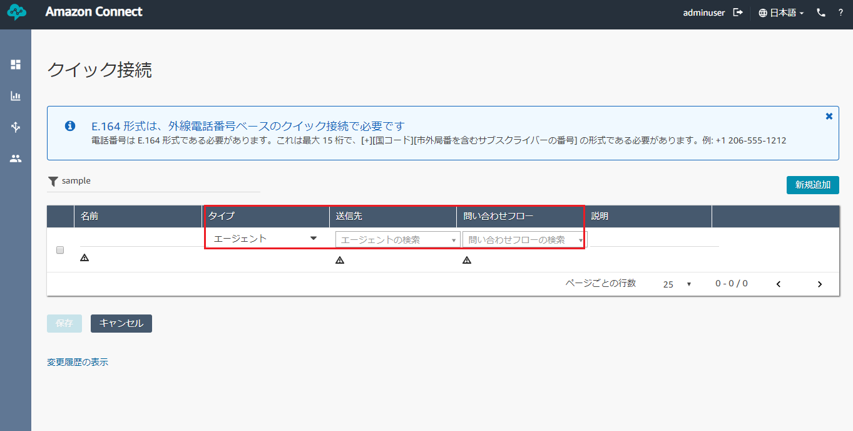

図63エージェントタイプクイック接続の要件

* + キューの種類 - 通話の転送先となる宛先ドロップダウンリストからキューを選択します。連絡先フロードロップダウンリストからキューフローへの転送を選択します。これは、通話の転送時にクイック接続が使用するフローです。

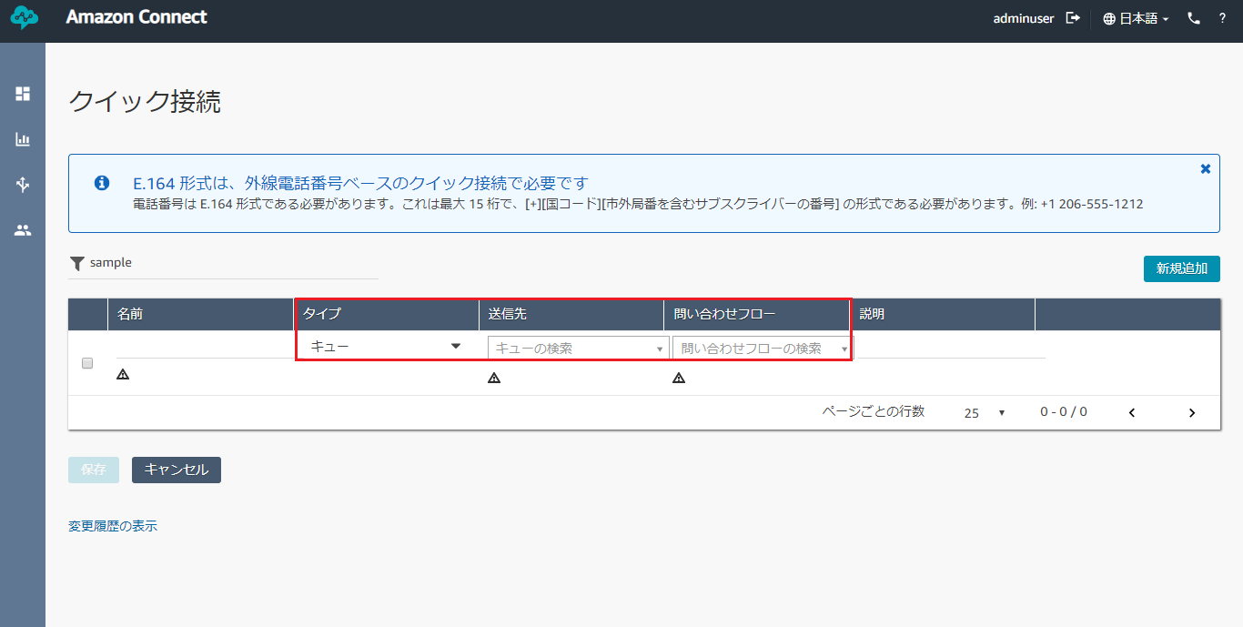

図64キュータイプクイック接続の要件

* + 外部タイプ - 宛先として電話番号が必要です。

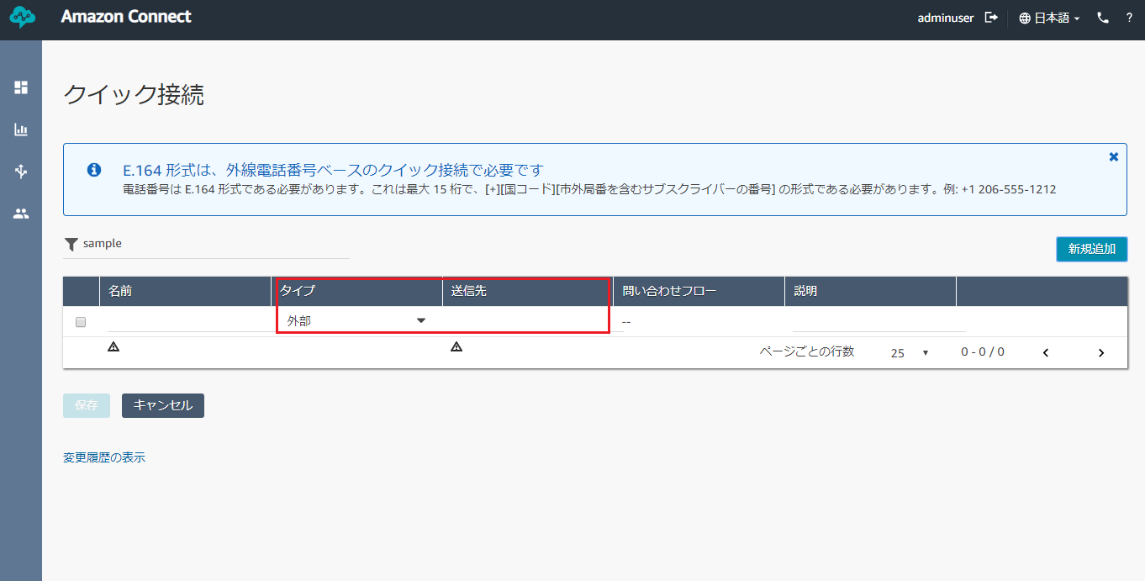

図65外付けタイプクイック接続の要件

* 「保存」をクリックして、クイック接続を正式にリストに追加します。

## **クイック接続の編集**

* クイック接続を編集するには、クイック接続内の変更したい部分をクリックします。

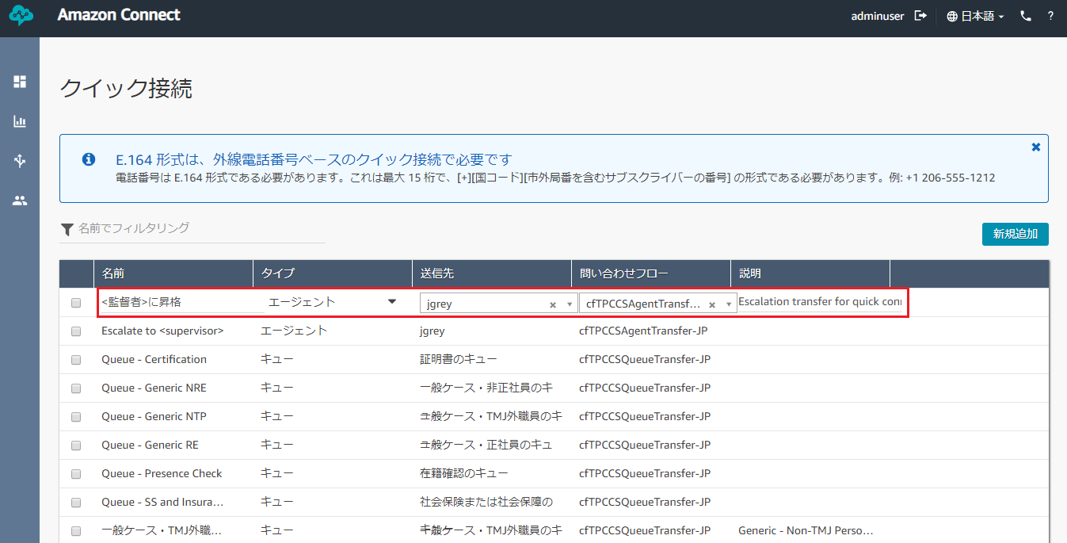

図66クイック接続の編集

* 変更を加え、「保存」をクリックして変更を保存します。一度に複数のクイック接続を編集することができます。[保存]をクリックすると、それぞれの変更された内容がすべて保存されます。

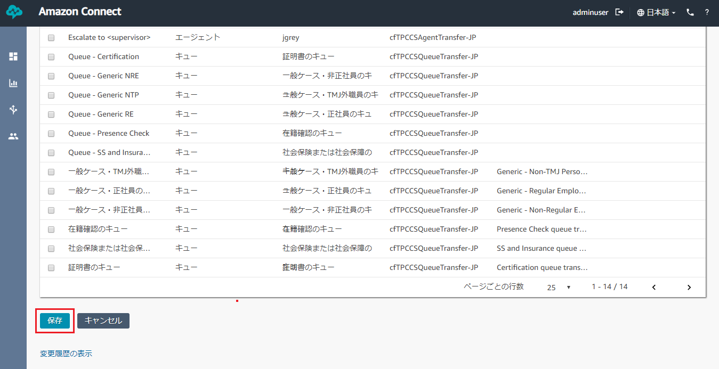

図67クイック接続を保存する

# **リアルタイムメトリクス**

## **エージェントのリアルタイムメトリクスの確認**

* 左側のナビゲーションの2個目のアイコンにマウスを当て「リアルタイムメトリクス」をクリックしてください。

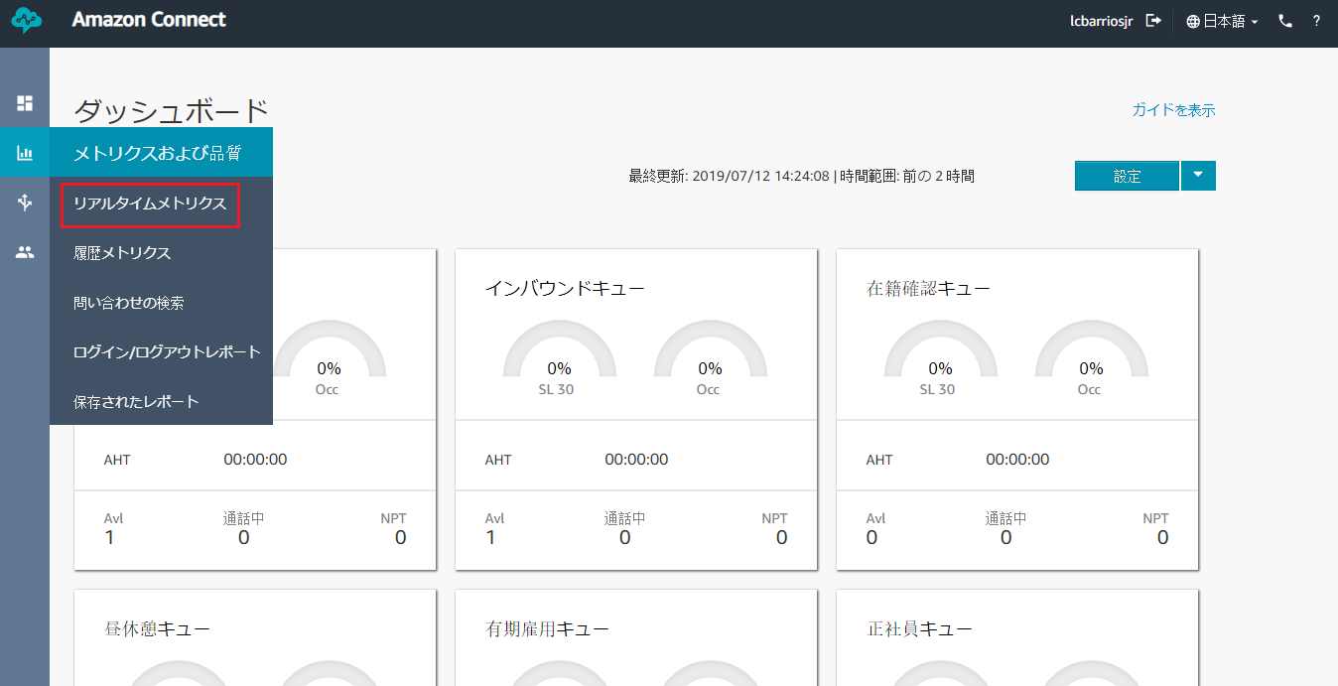

図68　リアルタイムメトリクスのメトリクスおよび品質

* 「エージェント」をクリックしログインされているエージェントのステータスとメトリクスを観覧することが出来ます。

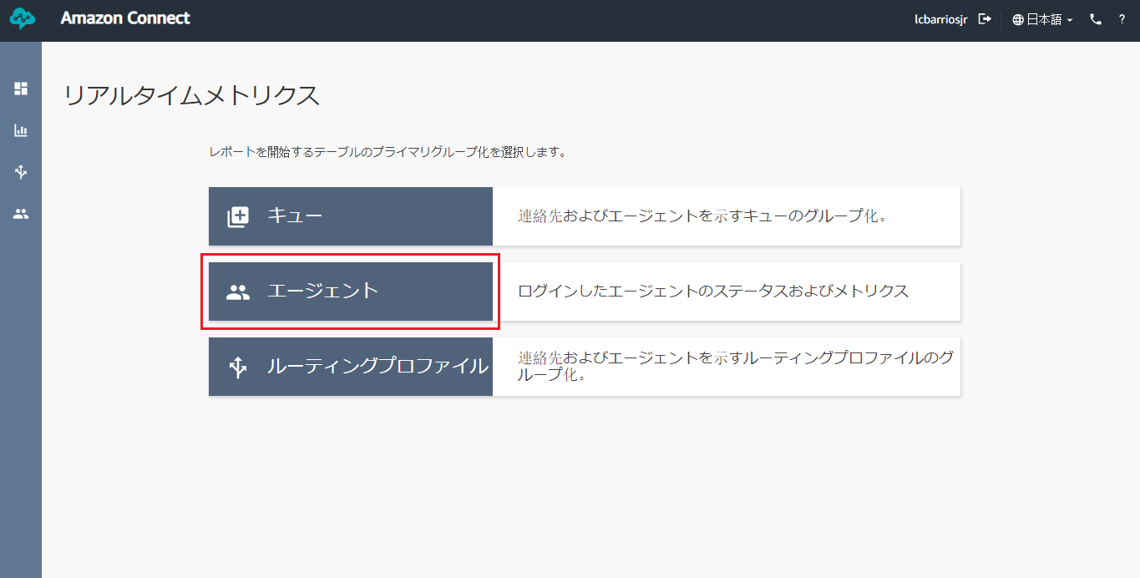

図69エージェントボタンのリアルタイムメトリクス

* 各エージェントの情報を見るには左か右にスクロールします。こちらのページは15分ごとにリフレッシュされます。こちらのページに複数のメトリクスが監視されています：

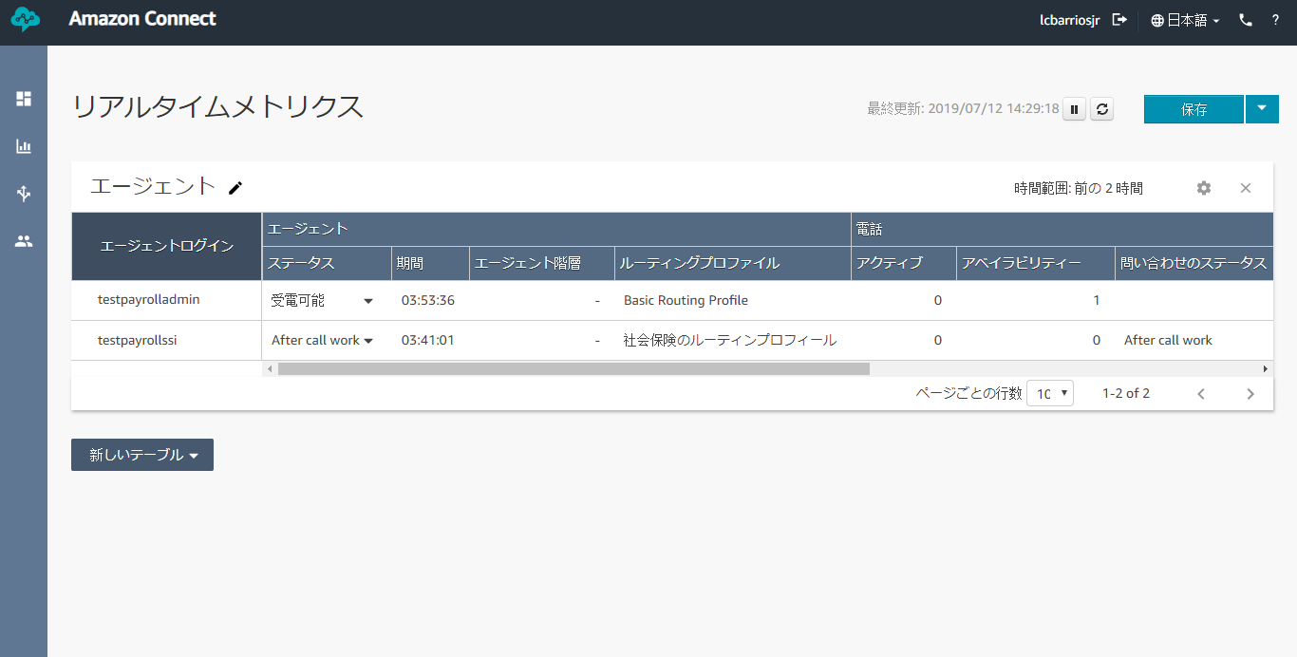

図70 リアルタイムメトリクスのエージェント表

* + ステータス – エージェントの現状のステータス。こちらの値は「利用可能」か「After call work」で表示されています。
  + 期間 – エージェントが現状のステータスになっている時間。
  + エージェント階層 – エージェントが割り当てられている階層 (存在する場合)。
  + ルーティングプロファイル – エージェントに対してのルーティングプロファイル。
  + アクティブ – 問い合わせのエージェントが現在アクティブであるかどうかを示します。この値は 1 (true) または 0 (false) です。
  + アベイラビリティ – エージェントが現在 [**Available** (利用可能)] なステータスにあるかどうかを示します。この値は 1 (true) または 0 (false) です。
  + 問い合わせの状態 – エージェントが処理した最新の問い合わせの状態。
  + キュー – エージェントが対応した最新の問い合わせに関連付けられているキューの名前。
  + Avg ACW (Average After Call Work) – 指定された時間範囲内にエージェントが [**AfterCallWork**] ステータスで費やした平均時間 (秒単位)。
  + 不在着信 – 指定された時間範囲内に、エージェントにルーティングされたがエージェントによって応答されなかったコンタクトの数 (顧客によって中止されたコンタクトを含む)。問い合わせが、エージェントにルーティングされ、エージェントが応答しないたびに、不在着信として複数回カウントされる可能性があります。
  + 対応済み着信 – 次のいずれかの方法を使用して開始された、指定された時間範囲内にエージェントによって処理された着信問い合わせの数。着信コール、エージェントへの転送、キューへの転送、またはキュー間の転送。
  + 対応済み – エージェントが応答したこのキュー内にある問い合わせの数。
  + 平均対話時間 (Average Handled Time) – 問い合わせがエージェントに接続されていて、エージェントとやり取りしていた平均時間 (秒単位)。保留時間やキューでの待機時間は含まれません。
  + 利用率 – 指定された時間範囲内にエージェントが問い合わせに対してアクティブだった時間の割合。

## **リアルタイムメトリクスの保存の仕方**

* メトリクステーブルを保存する場合、右上の隅にある青い「保存」ボタンをクリックします。

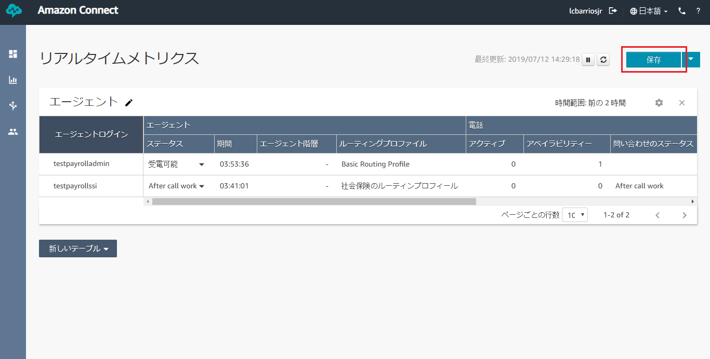

図71 リアルタイムメトリクスの保存の仕方

* メトリクスに名を指定し「保存」ボタンをクリックします。

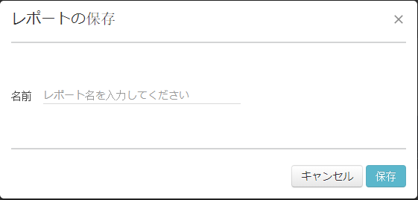

図72 リアルタイムメトリクスのモーダルを保存する

* 左側のナビゲーションの2個目のアイコンにマウスを当て「保存されたレポート」をクリックします。

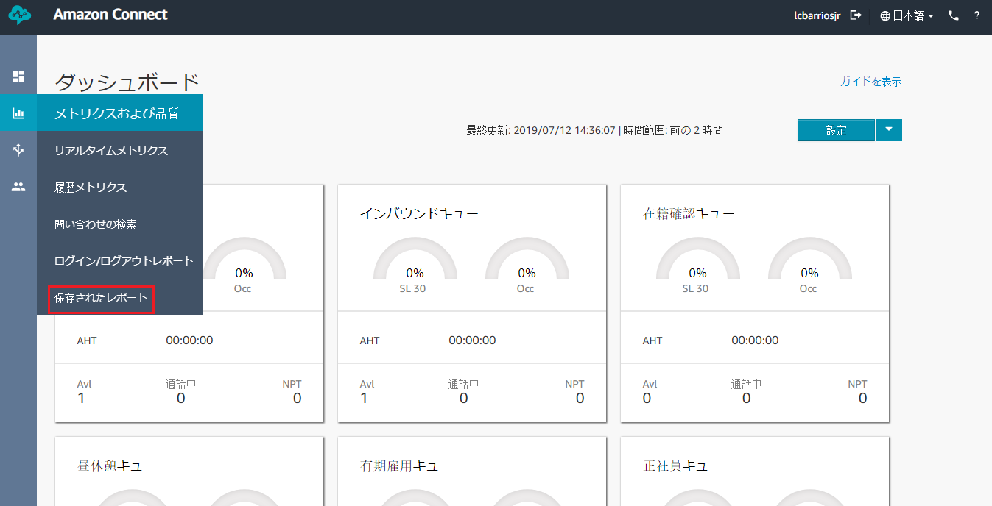

図73 保存されたレポートのメトリクスおよび品質リンク

* 作成されたメトリクスの名をクリックし、メトリクス表を観覧できます。

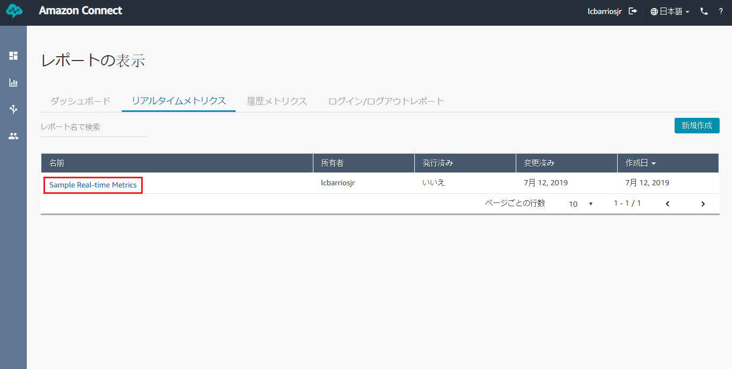

図74 保存されたリアルタイムメトリクスの観覧

* 保存されたメトリクスを削除するには、削除したいメトリクスにマウスを当て右側にあるごみ箱アイコンをクリックします。そして「削除」をクリックして削除を確認します。

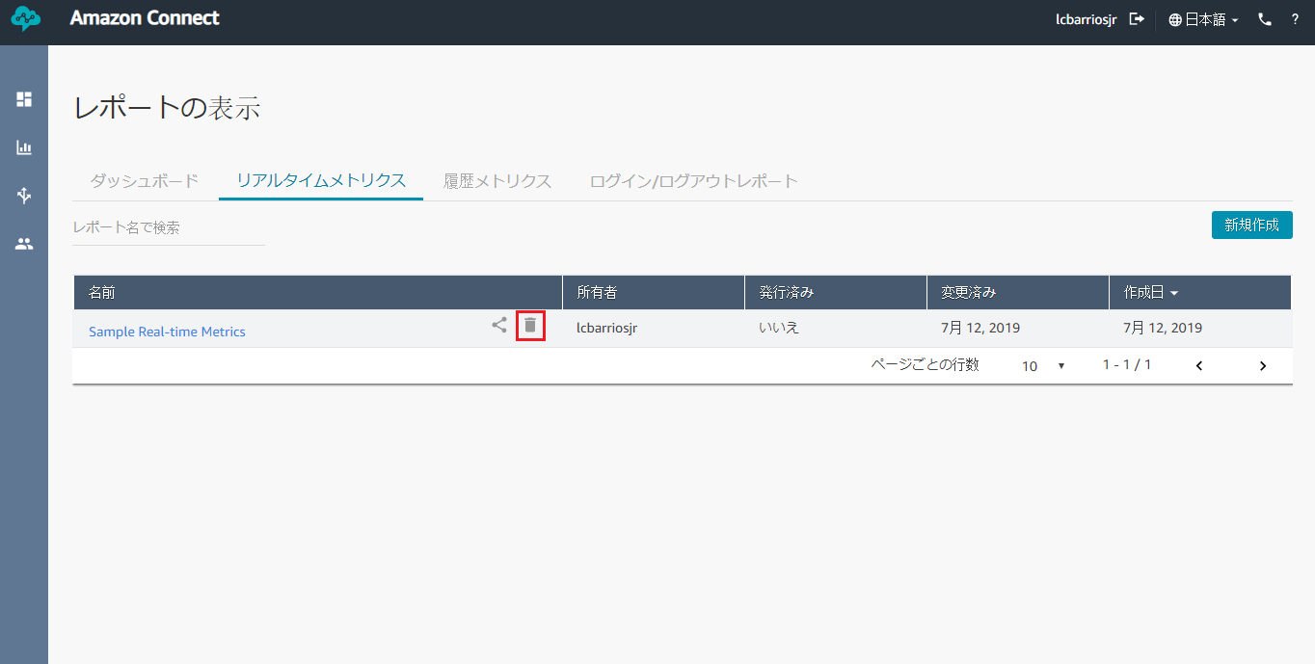

図75 保存されたリアルタイムメトリクスの削除方法

## **リアルタイムメトリクスのダウンロード方法**

* メトリクス表をダウンロードするには、右側の青い「保存」ボタンのプルダウンをクリックします。

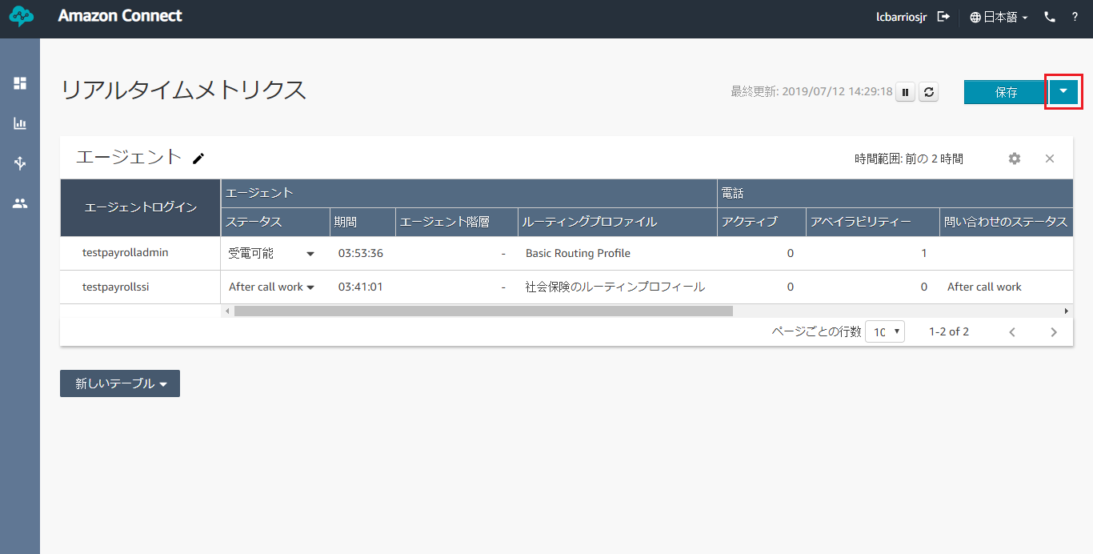

図76 リアルタイム表のプルダウン

* 「CSVのダウンロード」をクリックするとCSVファイルが作成されます。こちらではテーブルに保存されたエージェントの全てのメトリクスが含まれています。

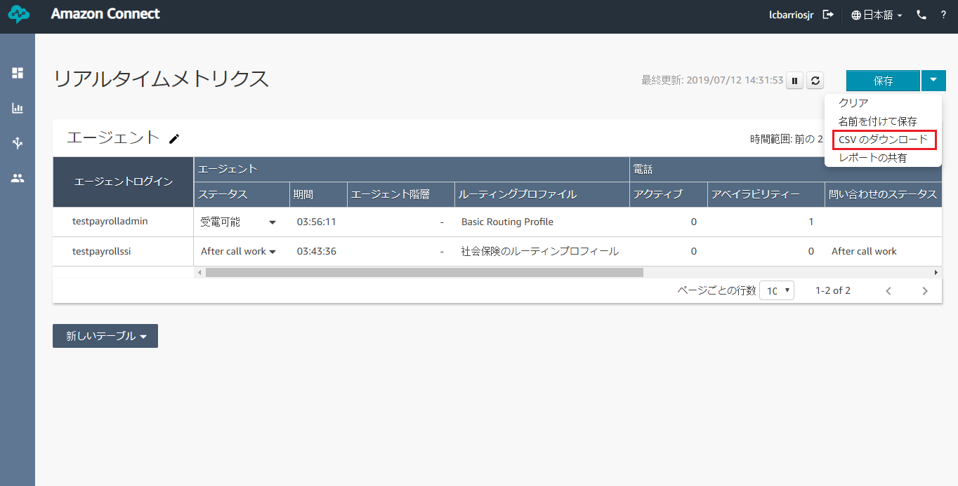

図77 リアルタイムメトリクスのCSVダウンロード方法

* CSVファイルを開くとそこにメトリクスのデータが表示されます。

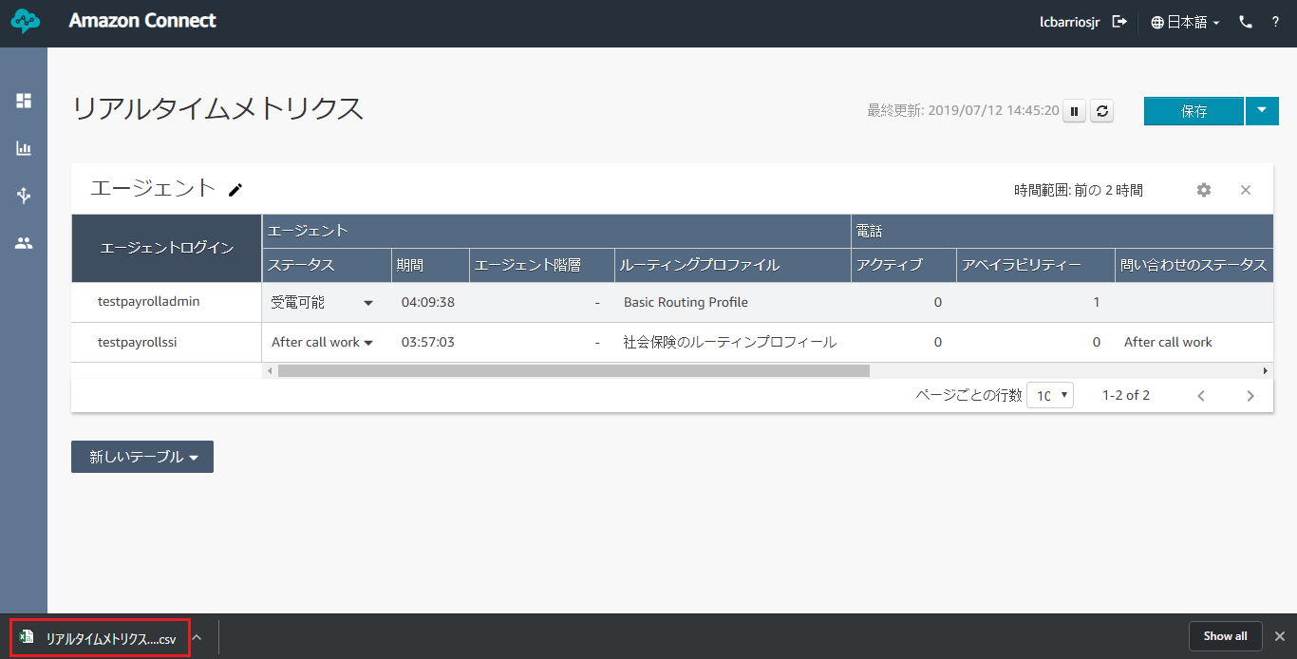

図78 ダウンロードされたリアルタイムメトリクスを開く

メトリクス内にスペシャルキャラクターがある場合は（例：日本語文字）、そこにはMicrosoft Excelが文字を正しく表示するようにするための追加の手順があります：

* + 新しいExcelファイルを開きます。
  + 「データ」タブに行きます。

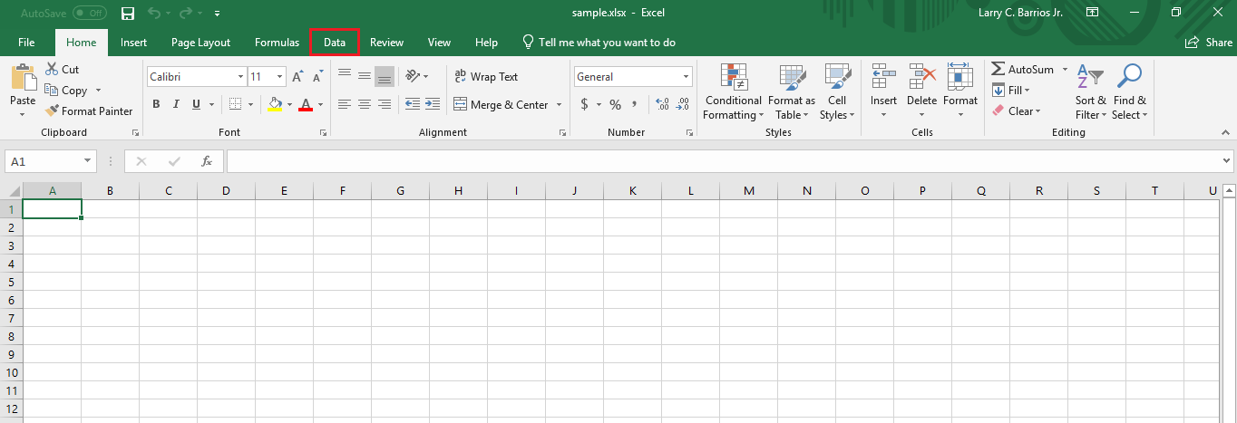

図79 新しいExcelファイルのDataタブ

* + データの取得と変換のタブから、「テキストまたはCSVから」を選びます。

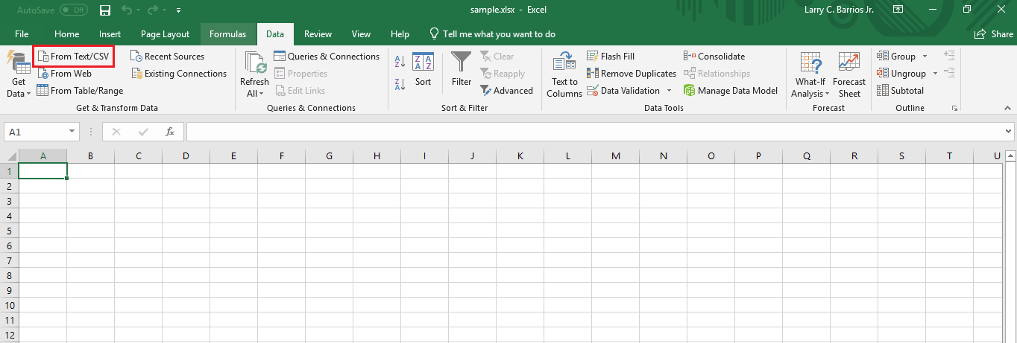

図80 データの取得と変換セクション

* + Amazonから作成されたファイルを選びます。
  + ファイルの原点プルダウンから、“65001: Unicode (UTF-8)”を選びます。

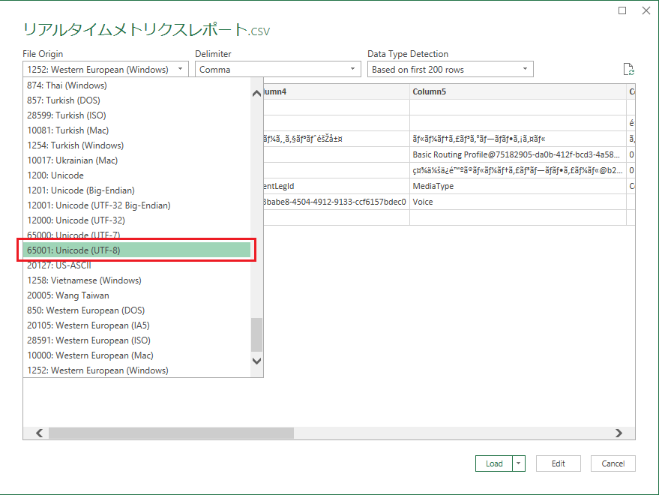

図81 ファイル原点プルダウン

* + 読点の区切り文字をそのままにします。

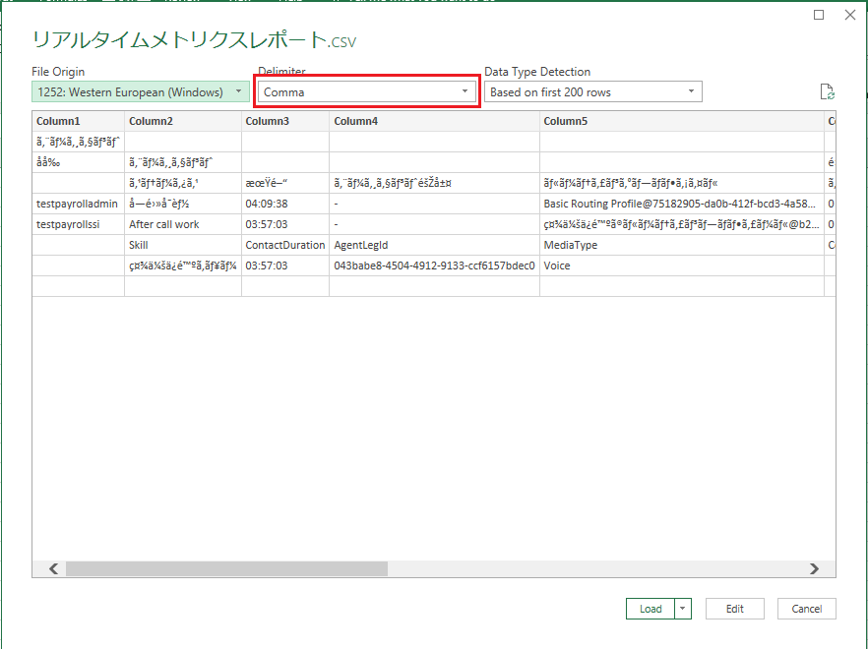

図82 区切り文字プルダウン

* + データタイプ検出から、「データシート全体に基づく」を選びます。

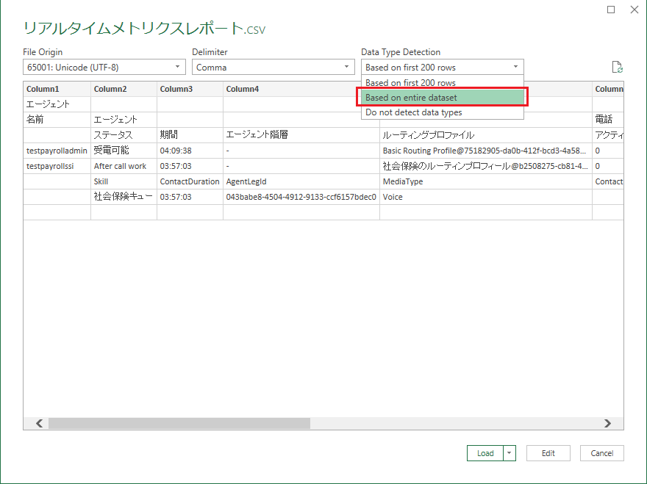

図83 データタイプ検出プルダウン

* + そして、「ロード」をクリックします。

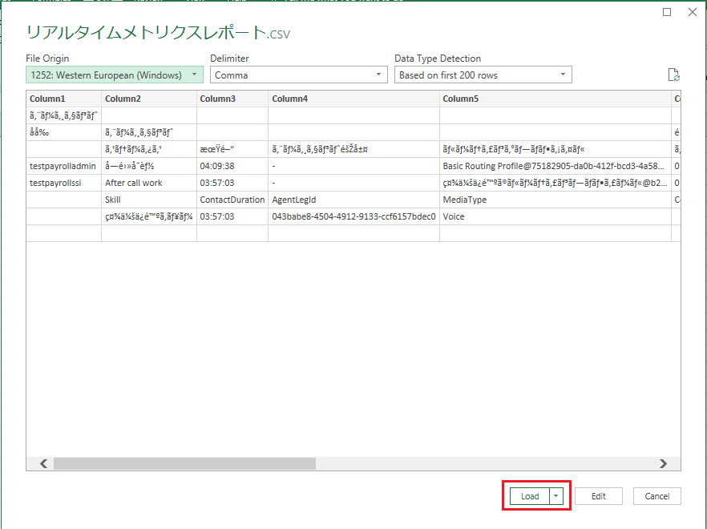

図84 CSVファイルのロード

* + CSVテーブルがロードされた新規のファイルの保存を忘れないでださい。

# **履歴メトリクス**

## **エージェントの履歴メトリクスの確認**

* 左側のナビゲーションの2個目のアイコンにマウスを当て、「履歴メトリクス」を選びます。

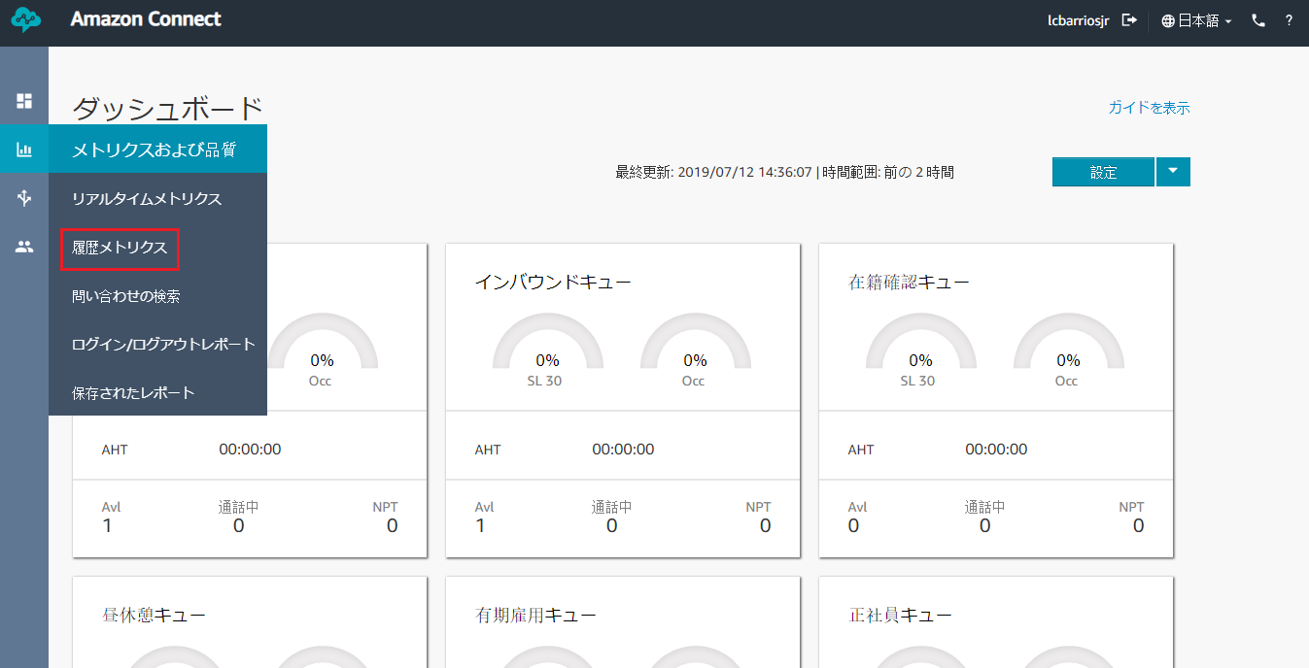

図85リアルタイムメトリクス内の メトリクスおよび品質

* 「エージェント」をクリックし、ログインされているエージェントのステータスを観覧します。

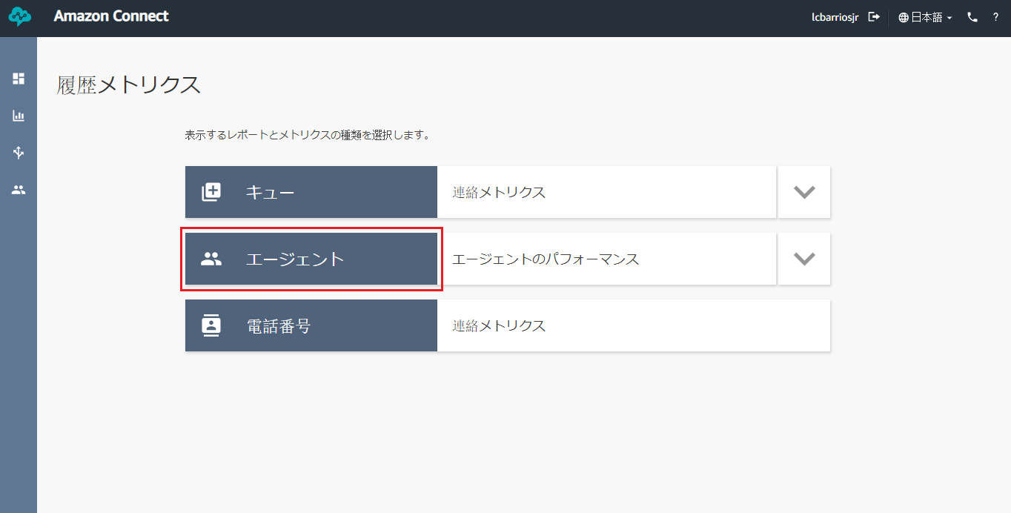

図86 リアルタイムメトリクスのエージェントボタン

* 各エージェントの情報を見るには左か右にスクロールします。こちらのページに複数のメトリクスが監視されています：

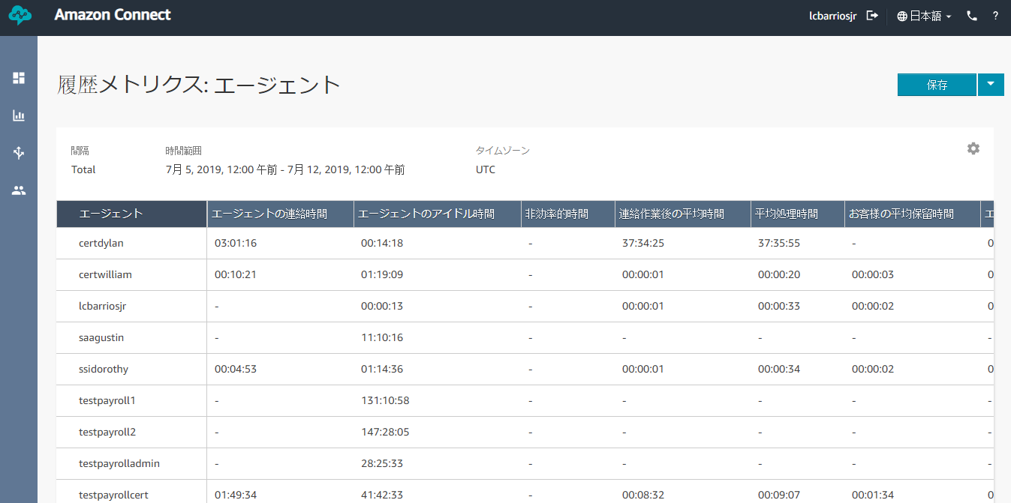

図87 リアルタイムメトリクスのエージェント表

* + エージェントの対応時間 – エージェントが問い合わせについてお客様とのやり取りにかかった時間。これには、保留時間または連絡後作業は含まれません。
  + エージェントのアイドル時間 – エージェントが、生産的なステータスで経過したが、問い合わせの対応はしていない合計時間。この生産的なステータスには [**Available (対応可能)**] と [**Error (エラー)**] が含まれます。
  + 非効率的時間 – エージェントがカスタムステータス ([**Available (対応可能)**]、[**Error (エラー)**]、または [**Offline (オフライン)**] 以外のステータス) に費やした合計時間 (カスタムステータスの間に問い合わせの処理に費した時間を含む)。このメトリクスはキューでグループ分けまたはフィルタリングすることはできません。
  + 平均処理時間 – 保留時間と連絡作業後を含め、エージェントが問い合わせに対応して経過した平均時間。
  + お客様の平均保留時間 – お客様がエージェントに接続されている間に保留状態で経過した平均時間。
  + エージェントの対応時間 – エージェントが問い合わせについてお客様とのやり取りにかかった合計時間。これには、保留時間または連絡後作業は含まれません。
  + 対応した問い合わせ – 着信問い合わせと発信問い合わせの両方を含む、エージェントが対応した問い合わせの数。
  + 対応した着信問い合わせ – 着信問い合わせ、転送された問い合わせ、およびスケジュールされたコールバックを含む、エージェントによって処理された着信問い合わせの数。
  + 対応した発信問い合わせ – エージェントが対応した発信問い合わせの数。たとえば、CCP を使用してエージェントが開始した問い合わせなどがあります。
  + 保留になった問い合わせ – エージェントによって 1 回以上保留された問い合わせの数。
  + 外部転送された問い合わせ – エージェントが応答した後にキューから転送された問い合わせの数。
  + 外部転送された問い合わせ（内部） – エージェントにより、キューまたは別のエージェントなどの内部ソースに転送されたキューの問い合わせの数。内部ソースはクイック接続として追加できる任意のソースです。
  + 外部転送された問い合わせ（外部） – エージェントがキューから外部ソースに転送した問い合わせの数 (コンタクトセンターの電話番号以外の電話番号など)。エージェントの応答率 – エージェントにルーティングされ、応答された問い合わせの割合。
  + 問い合わせの不在着信 – エージェントにルーティングされたがエージェントによって応答されなかった問い合わせの数 (お客様によって中止された問い合わせを含む)。問い合わせが、エージェントにルーティングされ、エージェントが応答しないたびに、不在着信として複数回カウントされる可能性があります。

このメトリクスは、ユーザーインターフェイスの [**Historical metrics (履歴メトリクス)**] ページに [**Agent non-response (エージェント応答なし)**] と表示されます。

* + Occupancy – エージェントが問い合わせでアクティブになっていた時間の割合。
  + オンライン時間 – エージェントが [**Offline (オフライン)**] 以外のステータスで経過した合計時間。これには、カスタムステータスの間に費やされた時間が含まれます。このメトリクスはキューでグループ分けまたはフィルタリングすることはできません。

## **履歴メトリクスの保存方法**

* メトリクス表を保存するには、右上の隅にある青い「保存」ボタンをクリックします。

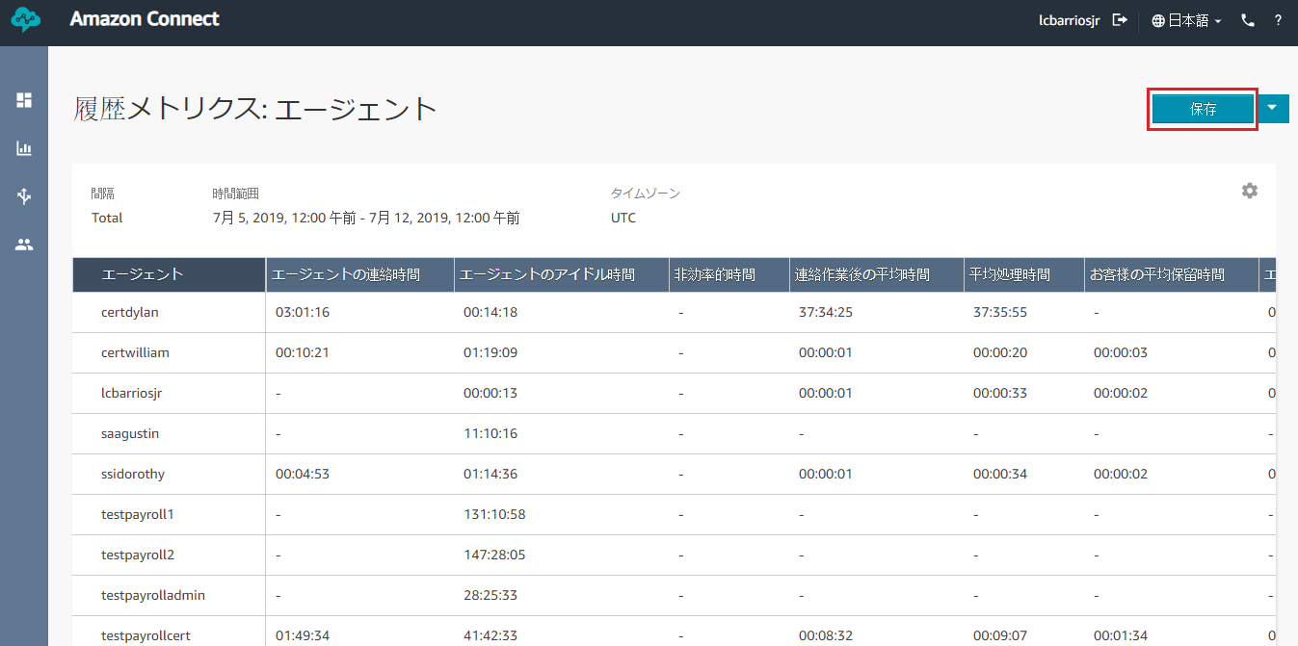

図88 履歴メトリクスの保存方法

* メトリクスの名を指定し、「保存」を苦リクします。



図89 履歴メトリクスのモーダルの保存方法

* 左側のナビゲーションの2個目のアイコンにマウスを当て「保存されたレポート」をクリックします。



図90 保存されたレポートのメトリクスおよび品質

* 「履歴メトリクス」タブを選択します。

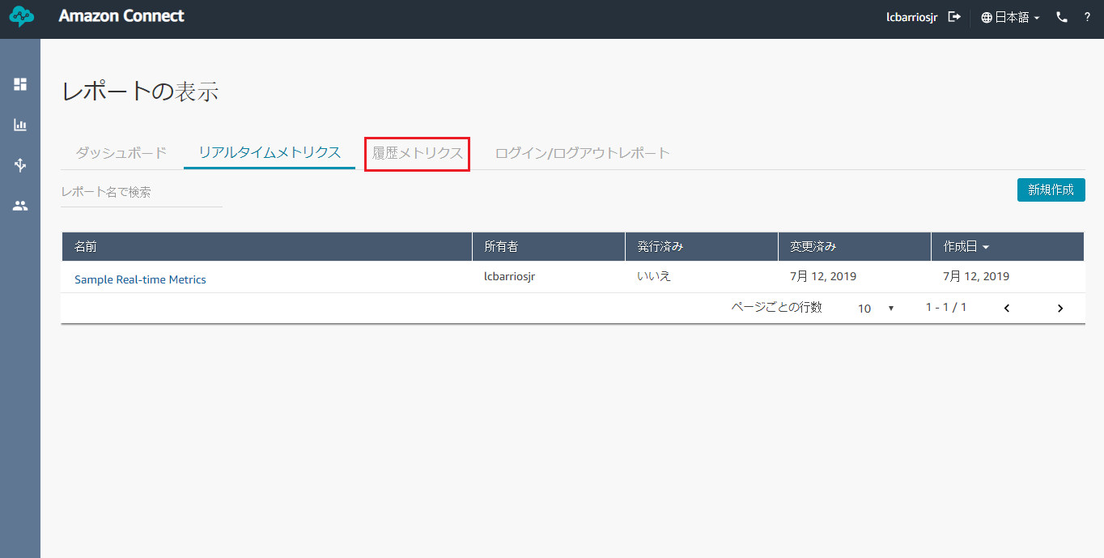

図91 履歴メトリクスタブ

* メトリクステーブルを表示するには作成されたメトリクスの名をクリックします。

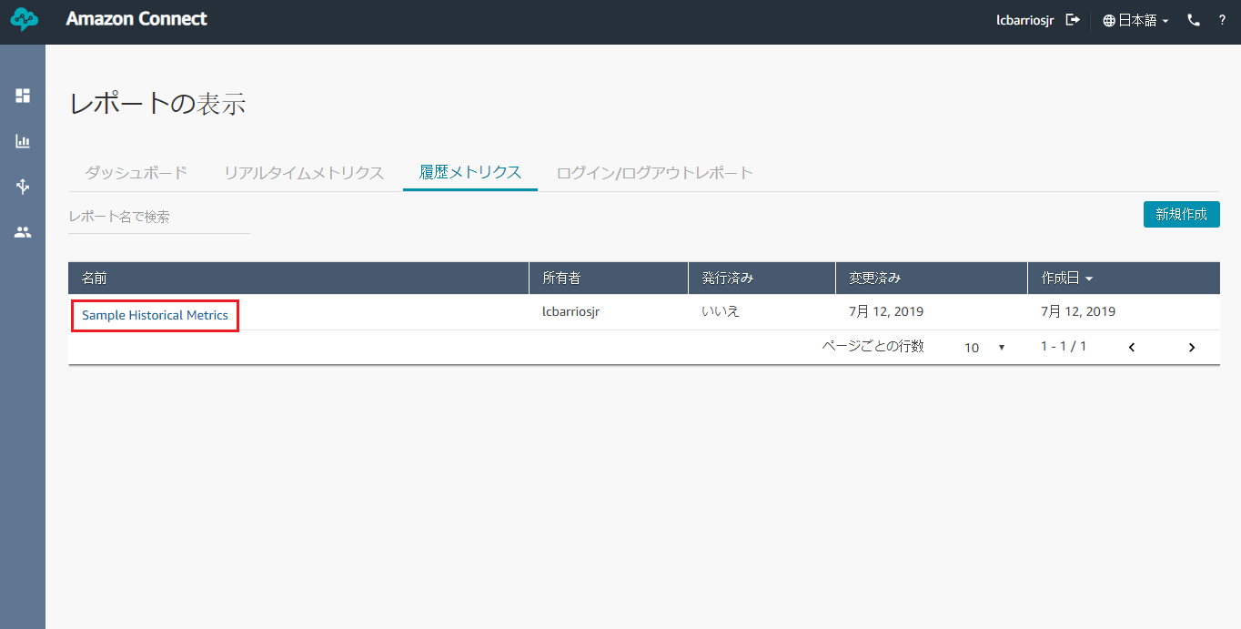

図92 保存された履歴メトリクスの観覧

* 保存されたメトリクスを削除するには、メトリクス名にマウスを当て右側にあるごみ箱のアイコンをクリックします。そして「削除」を押し確認をします。

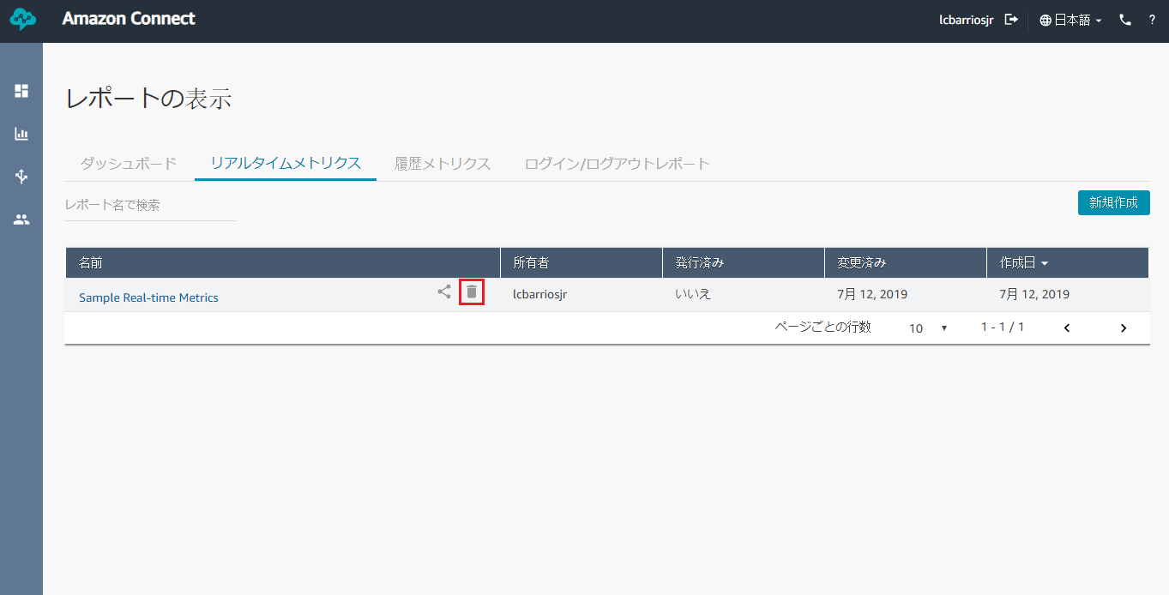

図93 保存された履歴メトリクスの削除方法

## **履歴メトリクスのダウンロード方法**

* メトリクス表をダウンロードするには、青い「保存」ボタンの横のプルダウンをクリックします。

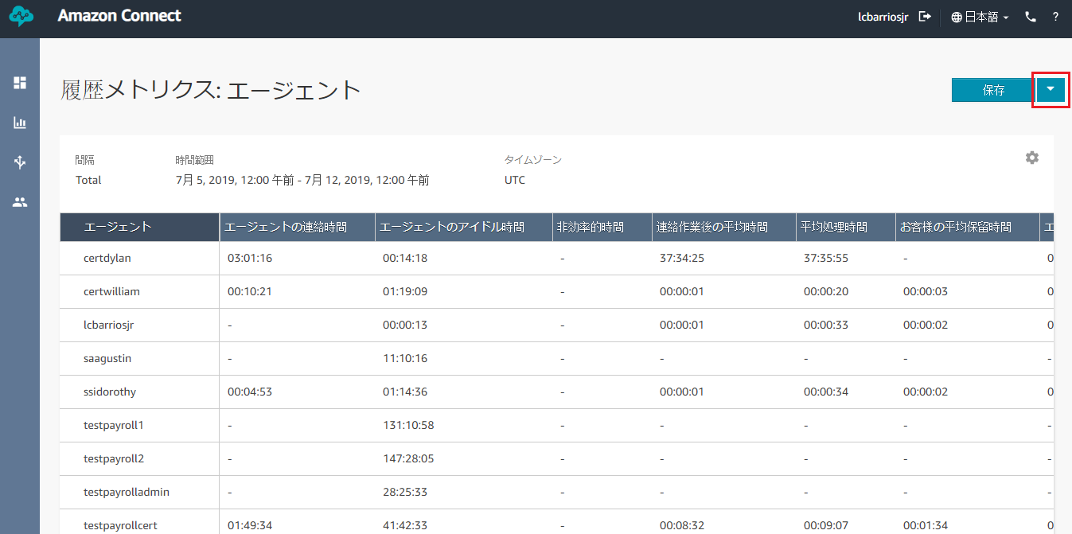

図94 履歴メトリクスのプルダウン

* 「CSVのダウンロード」をクリックするとCSVファイルが作成されたメトリクスの名をクリックし作成されます。こちらには全てのエージェントに保存された全てのメトリクスが含まれています。

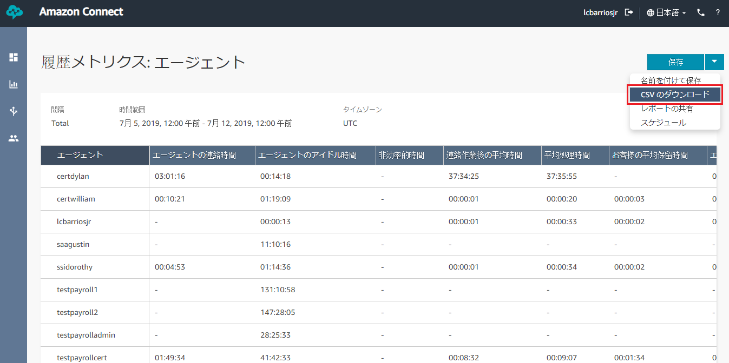

図95 履歴メトリクスのダウンロード

* CSVファイルを開きますとメトリクス表のデータが表示されます。

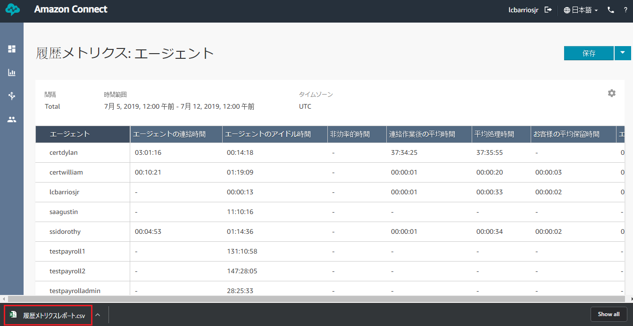

図96 ダウンロードされた履歴メトリクスを開く

* メトリクス内にスペシャルキャラクターがある場合は（例：日本語文字）、そこにはMicrosoft Excelが文字を正しく表示するようにするための追加の手順があります：
  + 新しいExcelファイルを開きます。
  + 「データ」タブに行きます。



図97 新しいExcelファイルのデータタブ

データの取得と変換のタブから、「テキストまたはCSVから」を選びます。

Figure 98. Get & Transform Data section

* + Amazonから作成されたCSVファイルを選んでください。
  + ファイル原点のプルダウンから、「65001: Unicode (UTF-8)」を選んでください。



図99 ファイル原点プルダウン

* + 読点の区切り文字をそのままにします。



図100 区切りのプルダウン

* + データ検出から、「データシートの全体的に基ずる」を選んでください。



図101 データタイプ検出のプルダウン

* + そして、「ロード」をクリックします。



図102 CSVファイルをロードする

* + CSVテーブルがロードされている新規ファイルを保存するのを忘れないでください。